PARAIŠKA
TARŠOS LEIDIMUI GAUTI (PAKEISTI)

[3] [0] [4] [8] [5] [1] [5] [6] [7]
(Juridinio asmens kodas)

UAB „Supportive Electronic Service“, Galinės g. 8, Galinės k., Vilniaus r. sav., tel. +3706 12 60979, el.p.: info@supportive.lt
(Veiklos vykdytojo, teikiančio paraišką, pavadinimas, adresas, telefono, fakso Nr., elektroninio pašto adresas)

UAB „Supportive Electronic Service“ nebenaudojamos elektros ir elektroninės įrangos bei jos komponentų paruošimo pakartotiniam naudojimui ir kitų atliekų tvarkymo įrenginys Naujalaukio g. 23, 25, 27, 29, 31, 33, Žarnavagių k., Jauniūnų sen., Širvintų r. sav.
(ūkinės veiklos objekto pavadinimas, adresas)

3.1. apdorojamos atliekos (naudojamos ar šalinamos, įskaitant laikymą ir paruošimą naudoti ir šalinti), išskyrus atvejus, kai vadovaujantis Taršos integruotos prevencijos ir kontrolės leidimų išdavimo, pakeitimo ir panaikinimo taisyklių, patvirtintų Lietuvos Respublikos aplinkos ministro 2013 m. liepos 15 d. įsakymu Nr. D1-528 „Dėl Taršos integruotos prevencijos ir kontrolės leidimų išdavimo, pakeitimo ir galiojimo panaikinimo taisyklių patvirtinimo“;
1.1. išleidžiama (planuojama išleisti) į gamtinę aplinką (paviršinius vandens telkinius, filtravimo įrenginius, tręšimo laukus ir kt.) 5 m³ per parą ir daugiau buitinių, gamybinių ir kt. (išskyrus paviršines) nuotekų (apskaičiuojama dalijant per metus išleidžiamą ar numatomą išleisti nuotekų kiekį iš išleidimo dienų skaičiaus).
(nurodoma, kokius kriterijus pagal Taisyklių 1 priedą atitinka įrenginys)

Direktorius Andžej Uzialo, tel. +37060574667, el.p.: info@supportive.lt
(kontaktinio asmens duomenys, telefono, fakso Nr., el. pašto adresas)

____2026-04-07______
(paraiškos užpildymo data)

BendroJI PARAIŠKOS DALIS

Vadovaujantis Taršos leidimų išdavimo, pakeitimo ir galiojimo panaikinimo taisyklių (toliau - Taisykles), patvirtintų Lietuvos Respublikos aplinkos ministro 2014 m. kovo 6 d. įsakymu Nr. D1-259 ,,Dėl Taršos leidimų išdavimo, pakeitimo ir galiojimo panaikinimo taisyklių patvirtinimo" 6 punktu, teikiama paraiška UAB „Supportive Electronic Service“ nebenaudojamos elektros ir elektroninės įrangos bei jos komponentų paruošimo pakartotiniam naudojimui ir kitų atliekų tvarkymo įrenginys Naujalaukio g. 23, 25, 27, 29, 31, 33, Žarnavagių k., Jauniūnų sen., Širvintų r. sav., taršos leidimui gauti.
1. trumpa aprašomoji informacija apie visus toje vietoje (ar keliose vietose, jei leidimo prašoma vienos savivaldybės teritorijoje esantiems keliems įrenginiams) to paties veiklos vykdytojo eksploatuojamus ir (ar) planuojamus eksploatuoti įrenginius, galinčius sukelti teršalų išmetimą ar išleidimą, nurodant įrenginių techninius parametrus neatsižvelgiant, ar įrenginiai atitinka Taisyklių 4.3 papunktį;
UAB „Supportive Eletronic Service“ planuojama ūkinė veikla – nebenaudojamos elektros ir elektroninės įrangos bei jos komponentų paruošimo pakartotiniam naudojimui ir kitų atliekų tvarkymo veikla bus vykdoma šešiuose žemės sklypuose, adresu Naujalaukio g. 23, 25, 27, 29, 31, 33, Žarnavagių k., Jauniūnų sen., Širvintų r. sav., naujai projektuojamo gamybos paskirties pastato trijuose gamybinių patalpų korpusuose (žr. 1.1 pav.). Bendras nagrinėjamos teritorijos plotas – 6,5848 ha, bendras gamybos paskirties pastato plotas – 10857,44 m². Visų teritorijoje esančių žemės sklypų paskirtis – kita, naudojimo būdas – pramonės ir sandėliavimo objektų teritorijos. PŪV žemės sklypai nuosavybes teise priklauso planuojamos ūkinės veiklos organizatoriui - UAB „Supportive Electronic Service“.
Vakarinė ir rytinė PŪV teritorijos kraštinės ribojasi su žemės ūkio paskirties sklypais. Pietinė kraštinė ribojasi su Naujalaukio g., kuri yra rajoninio kelio Nr. 4313 atkarpa, šiaurinė – ribojasi su bevardžiu upeliu, neregistruotu LR upių, ežerų ir tvenkinių kadastre, už kurio yra žemės ūkio paskirties sklypas. Pietvakariuose už ~400 m – magistralinis kelias A2. Pietinėje pusėje už ~100 m – valstybinės reikšmės miškai.
Informacija apie PŪV žemės sklypus pateikta 1.1 lentelėje.

1.1 lentelė. Informacija apie PŪV teritorijos žemės sklypus
Eil. Nr. | Adresas | Unikalus žemės sklypo Nr. | Žemės sklypo naudojimo paskirtis | Žemės sklypo naudojimo būdas | Žemės sklypo plotas, ha
1. | Naujalaukio g. 23, Žarnavagių k., Jauniūnų sen., Širvintų r. sav. | 4400-0951-6072 | Kita | Pramonės ir sandėliavimo objektų teritorijos | 0,1200
2. | Naujalaukio g. 25, Žarnavagių k., Jauniūnų sen., Širvintų r. sav. | 4400-0945-2895 | Kita | Pramonės ir sandėliavimo objektų teritorijos | 2,1300
3. | Naujalaukio g. 27, Žarnavagių k., Jauniūnų sen., Širvintų r. sav. | 4400-1491-5112 | Kita | Pramonės ir sandėliavimo objektų teritorijos | 0,3711
4. | Naujalaukio g. 29, Žarnavagių k., Jauniūnų sen., Širvintų r. sav. | 400-2045-6044 | Kita | Pramonės ir sandėliavimo objektų teritorijos | 0,3033
5. | Naujalaukio g. 31, Žarnavagių k., Jauniūnų sen., Širvintų r. sav. | 4400-1535-3803 | Kita | Pramonės ir sandėliavimo objektų teritorijos | 1,2241
6. | Naujalaukio g. 33, Žarnavagių k., Jauniūnų sen., Širvintų r. sav. | 4400-1533-3576 | Kita | Pramonės ir sandėliavimo objektų teritorijos | 2,4363
Iš viso: |  |  |  |  | 6,5848

Nagrinėjamoje teritorijoje bus statomas gamybos paskirties pastatas, apsaugos namelis, įrengiamos automobilių stovėjimo aikštelės, krovinių priėmimo – išdavimo aikštelė, gairinių automobilių apsisukimo aikštelės bei darbuotojų poilsio zona.
Planuojama ūkinė veikla bus vykdoma 10857,44 m² ploto gamybos paskirties pastate. Pastatas projektuojamas vakarinėje nagrinėjamos teritorijos dalyje dviejų žemės sklypų ribose, adresu Naujalaukio g. 31 ir 33, Žarnavagių k., Jauniūnų sen., Širvintų r. sav. Rytinėje PŪV teritorijos dalyje, kituose 4-iuose į PŪV teritoriją patenkančiuose sklypuose esamame projektavimo etape nėra numatytas kitų ūkinių veiklų vykdymas ar papildomų pastatų statyba. Ši teritorijos dalis bus naudojama PŪV reikalingiems inžineriniams tinklams eksploatuoti.
Gamybos paskirties pastato pietinėje dalyje projektuojamas dviejų aukštų administracinis korpusas. Už administracinio korpuso projektuojama 5 korpusų gamybinė pastato dalis su dviem blokais pagalbinių patalpų, kurios bus skirtos darbuotojų poilsiui, san. mazgams ir persirengimui.
Visi korpusai bus aptarnaujami iš rytinės pusės, numatomos iškrovimo/pakrovimo rampos. Pasiliekama galimybė pastatą statyti dviem etapais: pirmuoju etapu – pietuose suprojektuoti trys korpusai, antruoju etapu – šiaurėje esantys du korpusai. Planuojama ūkinė veikla bus vykdoma pirmuoju etapu statomuose korpusuose. Antru etapu planuojami korpusai, kurie numatyti ilgalaikio sandėliavimo veiklai vykdyti, gali būti naudojami pačios įmonės arba išnuomoti.
Pagrindiniai pastato rodikliai pateikiami 1.2 lentelėje.

1.2 lentelė. Pagrindiniai statomo gamybos paskirties pastato rodikliai
Eil. Nr. | Pastato rodiklis | Mato vnt. | Kiekis
1. | Pastato bendrasis plotas | m² | 10857,44
2. | Administracinių patalpų plotas | m² | 515,44
3. | Gamybinių patalpų plotas | m² | 9626,81
4. | Pastato tūris | m³ | 109183,0
5. | Aukštų skaičius | vnt. | 2
6. | Gamybinių korpusų skaičius | vnt. | 5
7. | Pastato aukštis | m | 11,84
8. | Energetinio naudingumo klasė | - | A++
9. | Pastato (patalpų) akustinio komforto sąlygų klasė | - | C
10. | Statinio atsparumo ugniai laipsnis | - | I

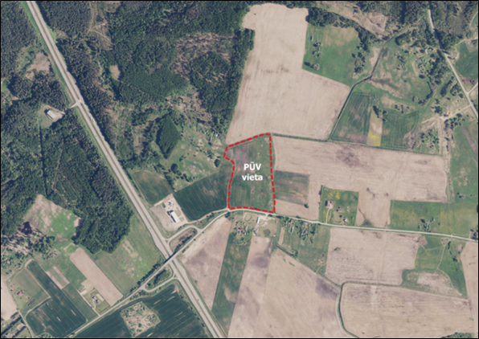
1.1 pav. Planuojamos ūkinės veiklos vieta
Taip pat nagrinėjamoje teritorijoje bus įrengta visa reikalinga planuojamai ūkinei veiklai vykdyti infrastruktūra:
- požeminio vandens gavybos gręžinys, kurio našumas – iki 10 m³/parą;
- priešgaisrinis vandentiekio tinklas: vidaus gaisrų gesinimo priešgaisrinė siurblinė, požeminiai gaisriniai rezervuarai vidaus ir lauko gaisrų gesinimui, apsisukimo aikštelės gaisriniai technikai, dirbtinis vandens telkinys – tvenkinys su vandens gaisrų gesinimui imtuvu, vandens ėmimo šuliniu ir vandens šuliniu su uždaromąja armatūra;
- buitinių nuotekų šalinimo tinklai, akumuliacinė talpa su siurbliu dozatoriumi, buitinių nuotekų srauto gesinimo šulinys, buitinių nuotekų valymo įrenginiai, mėginių ėmimo šulinys ir išvalytų buitinių nuotekų išleistuvas;
- paviršinių (lietaus) nuotekų tinklai, naftos produktų atskirtuvas su integruota smėliagaude, apvedimo linija ir mėginių paėmimo antgaliu, mėginių ėmimo šulinys, lietaus nuotekų išleistuvas ir lietaus nuotekų priimtuvas – dirbtinis vandens telkinys – tvenkinys;
- dalis teritorijos bus padengta kieta asfalto danga, kita dalis - apželdinta;
- lengvųjų ir krovininių automobilių stovėjimo aikštelės ir judėjimo keliai;
- segmentinė tvora aplink visą teritorijos perimetrą, papildomai numatyta aptverti kūdrą.

Pastato, automobilių stovėjimo aikštelių, kietų dangų ir žaliųjų plotų padėtis nagrinėjamoje teritorijoje pateikta 1.2 paveiksle, pastato vizualizacija – 1.3 paveiksle
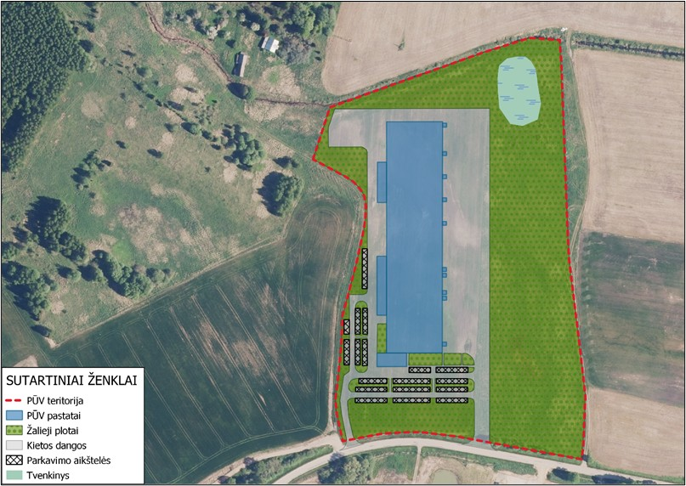
1.2 pav. Statinių išdėstymas PŪV teritorijoje

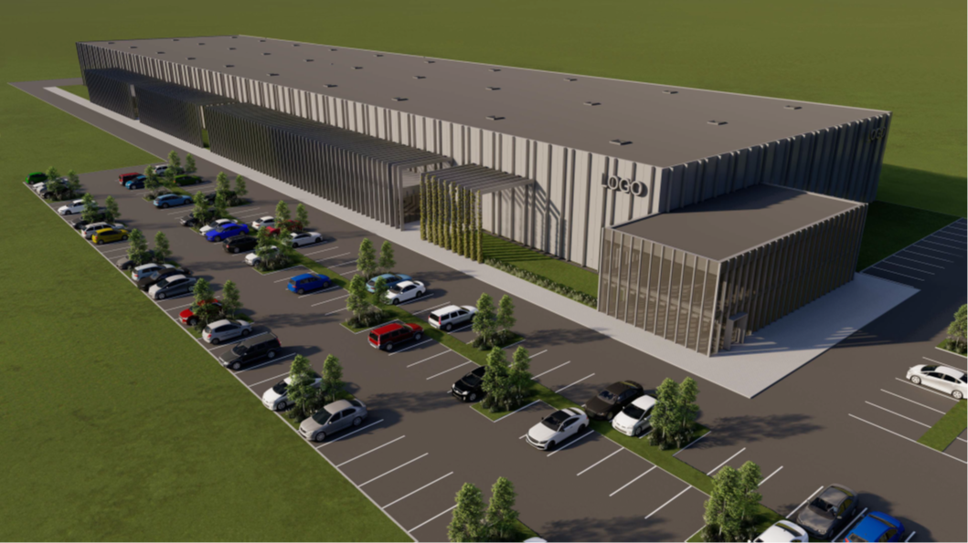
1.3 pav. Objekto vizualizacija

Pagrindinis įvažiavimas į planuojamos ūkinės veiklos objekto teritoriją yra pietinėje nagrinėjamos teritorijos dalyje iš Naujalaukio g., kuri yra rajoninio kelio Jauniūnėliai-Musninkai Nr. 4313 viena iš atkarpų. Antrasis išvažiavimas (papildoma jungtis) numatytas pietvakarinėje sklypo dalyje į šalimai esantį privažiavimo kelią prie gretimų žemės sklypų.
Pietinėje nagrinėjamos teritorijos dalyje yra įrengti du įvažiavimai/išvažiavimai į teritoriją, atskirai lengvosioms (darbuotojų ir svečių) transporto priemonėms ir sunkiasvorėms transporto priemonėms. Projektuojamas apsaugos postas su dviem šlagbaumais, atvykstančiam ir išvykstančiam sunkiasvoriam transportui kontroliuoti ir apskaityti.
Teritorijos pietinėje ir vakarinėje dalyse, greta PŪV pastato išsidėsčiusios lengvųjų transporto priemonių stovėjimo aikštelės (viso 182 vietos), kurios atskirtos žaliosiomis zonomis. Teritorijos rytinėje ir šiaurinėje dalyse suprojektuota didelė plati aikštelė, skirta sunkvežimiams judėti, stovėti, išsikrauti ir pasikrauti. Šiaurinėje teritorijos dalyje už pastato suprojektuotas pravažiavimas sunkiajam transportui iki aikštelės jam apsisukti. Aplink pastatą numatytas apvažiavimas ratu. Lengvųjų transporto priemonių aikštelėse, krovininių automobilių sustojimo vietose bei visuose transporto priemonių judėjimo keliuose ir manevravimo vietose bus įrengta kieta asfalto danga.

UAB „Supportive Electronic Service“ atliekų tvarkymo įrenginyje atliekos bus tvarkomos vadovaujantis Atliekų tvarkymo įstatymu, Atliekų tvarkymo taisyklėmis ir kitais su PŪV susijusiais teisės aktais.

2. planuojamo eksploatuoti įrenginio ar įrenginių projektinis pajėgumas pagal Taisyklių 1 priede nurodytus kriterijus, išsamus įrenginyje ar įrenginiuose vykdomos ir planuojamos vykdyti veiklos, naudojamų technologijų aprašymas (įskaitant išmetamų ar išleidžiamų teršalų šaltinius, išmetamus ar išleidžiamus teršalus, jei jie neįrašyti specialiosiose paraiškos dalyse). Naujam įrenginiui nurodoma statybos pradžia ir planuojama veiklos pradžia, esamam įrenginiui, kurio veikimą planuojama pakeisti ar išplėsti – numatoma veiklos, pakeitus leidimą, pradžia;
UAB „Supportive Electronic Service“ atliekų tvarkymo įrenginyje atliekos bus tvarkomos vadovaujantis Atliekų tvarkymo įstatymu, Atliekų tvarkymo taisyklėmis ir kitais su PŪV susijusiais teisės aktais.
Per metus įmonė planuoja priimti iki 35045 tonų atliekų (15772,50 tonų nepavojingųjų atliekų (iš jų 14500 t/metus nebenaudojamos EEĮ ir jos sudedamųjų dalių, 500 t/metus metalo atliekų, 500 t/metus plastiko atliekų, 272,5 t/metus baterijų ir akumuliatorių atliekų) ir 19272,50 tonų pavojingųjų atliekų (iš jų 19000 t/metus nebenaudojamos elektros ir elektroninės įrangos, nebenaudojama įrangos, kurioje yra pavojingų sudedamųjų dalių ir 272,5 t/metus baterijų ir akumuliatorių atliekų). Atgal į rinką pakartotiniam panaudojimui planuojama grąžinti iki 9700 t/metus priimtų nepavojingųjų EEĮ atliekų ir jos komponentų. Netinkamos pakartotiniam naudojimui dalys bus atsakingai ir kruopščiai atskiriamos bei rūšiuojamos. Iš jų bus išskiriamos tinkamos žaliavos, kurios perduodamos tolimesniems tvarkytojams perdirbimui, medžiagų atnaujinimui ir atgavimui, vadovaujantis geriausiais perdirbimo metodais. Akumuliatorių ir baterijų atliekos bus laikomos, esant poreikiui rūšiuojamos, ir atiduodamos atliekų tvarkytojams.
Didžiausias bendras vienu metu laikomas tvarkomų ir susidarančių veiklos metu, išskyrus susidarančias atliekas pagalbiniame ūkyje, atliekų (DVML) kiekis – 681 tona, iš jų: nepavojingųjų atliekų – 478 tonos, pavojingųjų atliekų – 203 tonos.
Veiklos vykdytojas vykdys šias atliekų tvarkymo veiklas:
Kodas | Pavadinimas
R3 | Organinių medžiagų, nenaudojamų kaip tirpikliai, perdirbimas ir (arba) atnaujinimas (įskaitant kompostavimą ir kitus biologinio pakeitimo procesus) (paruošimas naudoti pakartotinai R305)
R4 | Metalų ir metalų junginių perdirbimas ir (arba) atnaujinimas (paruošimas naudoti pakartotinai R402)
R5 | Kitų neorganinių medžiagų perdirbimas ir (arba) atnaujinimas (paruošimas naudoti pakartotinai R504)
R12 | Atliekų būsenos ar sudėties pakeitimas, prieš vykdant su jomis bet kurią iš R1-R11 veiklų
R13 | R1-R12 veiklomis naudoti skirtų atliekų laikymas
S1 | Surinkimas
S2 | Vežimas
S3 | Įvežimas (importas)
S4 | Išvežimas (eksportas)

Įmonėje bus tvarkomi trys atliekų tipai:
- Nebenaudojama EEĮ ir jos komponentai (atliekų kodai: 16 02 14, 16 02 16, 20 01 36, 16 02 13*, 20 01 35*);
- Plastikai ir metalai (atliekų kodai: 20 01 39 ir 20 01 40);
- Baterijos ir akumuliatoriai (atliekų kodai: 16 06 01*, 16 06 02*, 16 06 05).

UAB „Supportive Electronic Service“ statybinių atliekų tvarkymo įrenginyje technologiniai procesai apims šias atliekų tvarkymo grandis:
- Atliekų surinkimas ir atvežimas;
- Atliekų kokybės įvertinimas;
- Atliekų svėrimas, priėmimas ir registravimas;
- Atliekų laikymas atliekų laikymo zonose;
- Atliekų paskirstymas;
- Atliekų apdorojimas (paruošimas naudoti pakartotinai, perdirbimas);
- Atliekų tvarkymo metu susidariusių atliekų laikymas ir išvežimas atliekų tvarkytojams;
- Susidariusios produkcijos testavimas;
- Pagamintos produkcijos laikymas ir realizavimas.

UAB „Supportive Electronic Service“ įrenginyje bus naudojama atliekų tvarkymo įranga:
- Elektriniai autokrautuvai (3 vnt.), manevruojantys patalpose, ir krautuvų pakrovimo stotelės kiekviename gamybinio pastato korpuse;
- Kiti smulkūs rankiniai technologiniai įrenginiai, įrankiai: akumuliatoriniai suktukai, replės, plaktukai, veržliarakčiai, atsuktuvai, replės, ;
- Svarstyklės, kurioms atlikta metrologinė patikra.
- Presas „Bramidan X50 L“ (ar analigiškas), skirtas plastiko presavimui;

Detali informacija apie technologinį aprašymą pateikta kartu su šia paraiška teikiamame atliekų naudojimo ar šalinimo techniniame reglamente (žr. paraiškos 1 priedą).

Planuojamos ūkinės veiklos metu numatoma naudoti:
- Elektros energija – ~131 MWh/metus;
- Degalai – 17 t/m;
- Geriamasis vanduo darbuotojų buitinėms reikmėms – ~1318 m³/metus;
- Skaičiuotinas vandens kiekis vidaus gaisrų gesinimui – 5,4 l/s, lauko gaisrų gesinimui – 50,0 l/s;
- Sorbentą – hidrofobinę sintetinę miltelių pavidalo medžiagą, kuri sugeria visas skystas naftos produktų ir kt. medžiagas, taip pat neužterštas pašluostes – 0,2 t

Darbo režimas:
- pirmadienis - penktadienis – 7 - 16 val.;
- darbo dienų skaičius per savaitę – 5 d. d.
- darbo dienų skaičius metuose – 251;
darbuotojų skaičius – 245 darbuotojai, iš jų: administracijoje – 20 darbuotojų, gamyboje – 225 darbuotojai.

Informacija apie oro taršos šaltinius
Planuojamos ūkinės veiklos teritorijoje, eksploatuojant naujos statybos pramonės paskirties pastatą, kuriame bus vykdomas nebenaudojamos EEĮ atliekų ir jos komponentų, metalo ir plastiko atliekų, baterijų ir akumuliatorių tvarkymas, nebus stacionarių aplinkos oro taršos šaltinių, nes:
- planuojama ūkinė veikla bus vykdoma uždarose gamybinio pastato patalpose;
- pastato viduje krovos darbai bus vykdomi elektrokrautuvų, elektrinių vežimėlių ir hidraulinių rankinių vežimėlių pagalba;
- pastate projektuojami šildymo sprendiniai: gamybinėje ir sandėliavimo zonoje projektuojami šilumos siurbliai (oras – oras), persirengimo ir administracinės dalies zonose – šilumos siurbliai (oras – vanduo) - grindininis šildymas, techninėse patalpose – elektriniai radiatoriai;
- gamybos paskirties pastate numatyti pažangiausi šildymo, vėdinimo, šaldymo, elektros energijos taupymo ir kitų sistemų sprendiniai;
- planuojamoje ūkinė veikloje bus naudojamos pažangiausios atliekų laikymo ir tvarkymo technologijos ir technologinė įranga;
- UAB "Supportive Electronic Service" planuojamos ūkinės veiklos metu nenumatoma vykdyti krovos darbų ir laikyti palaidų kietųjų, galinčių dulkėti medžiagų.

Mobilūs oro taršos šaltiniai
Numatoma, kad per dieną, pagal nepalankiausią scenarijų, į PŪV teritoriją maksimaliai atvyks iki 12 sunkiasvorių ir 110 lengvųjų transporto priemonių. Priimama, kad vidutiniškai sunkiosios transporto priemonės planuojamos ūkinės veiklos teritorijoje nuvažiuos ~0,85 km atstumą, o lengvosios – ~0,6 km atstumą. Patalpose ir prie pastato vartų taip pat manevruos autokrautuvai, tačiau visi jie bus elektriniai, todėl dėl jų judėjimo metu oro taršai poveikio nenumatoma. Per metus į aplinką iš mobilių aplinkos oro taršos šaltinių bus išmeta 0,095 t teršalų (CO, NO_{x}, KD, LOJ). Mobiliųjų aplinkos oro taršos šaltinių schema pateikta 2.1 paveiksle.

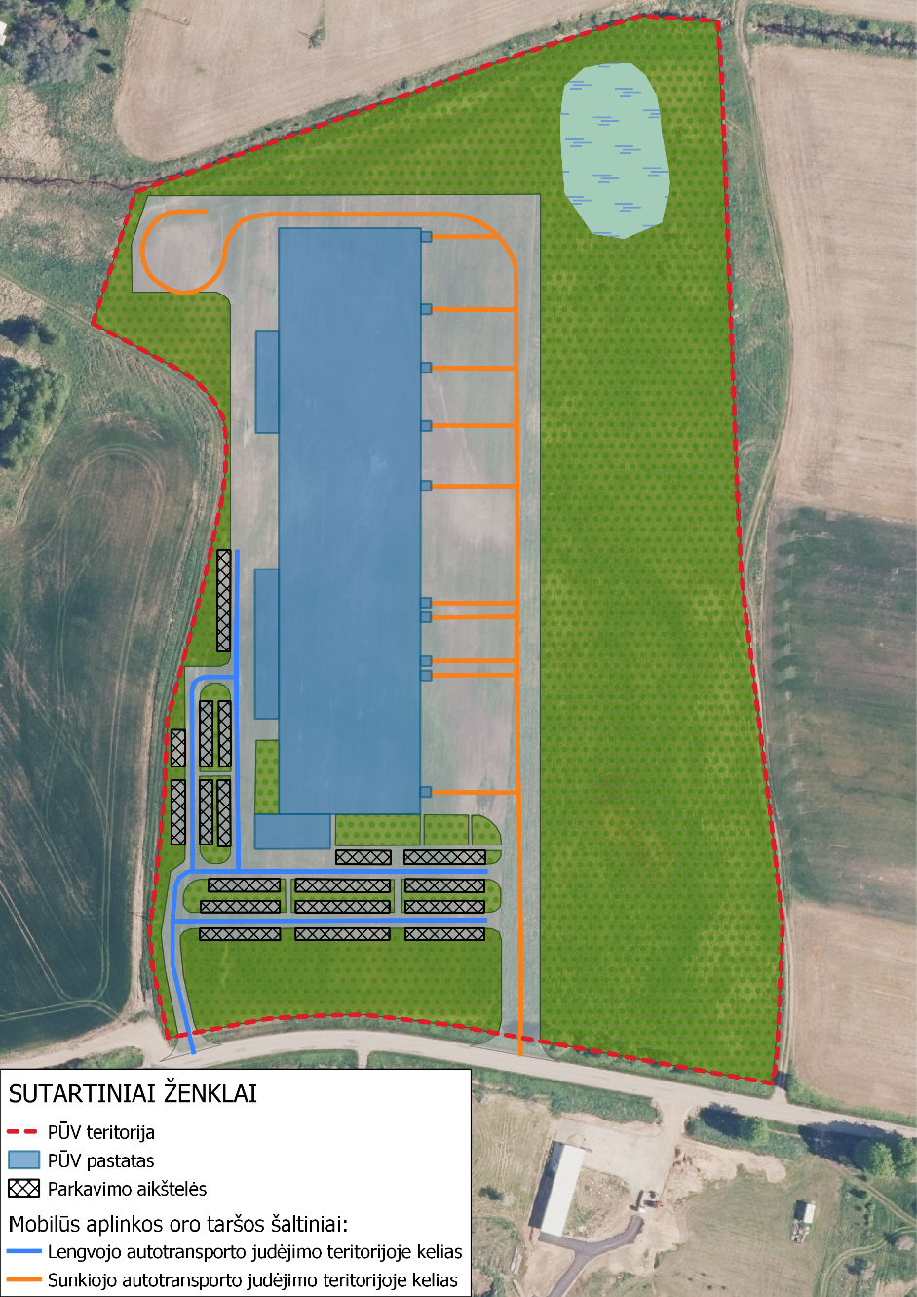
2.1 pav. Mobiliųjų aplinkos oro taršos šaltinių schema
Aplinkos oro užterštumo skaičiavimai
Siekiant įvertinti planuojamos ūkinės veiklos metu į teritoriją atvyksiančio ir jame judėsiančio autotransporto sukeliamą poveikį aplinkos oro kokybei atlikti aplinkos oro teršalų sklaidos skaičiavimai, naudojant matematinio modelio programą AERMOD View.
Suskaičiuotos aplinkos oro teršalų pažemio koncentracijos tiek be fono, tiek ir įvertinus foną, nei artimiausios gyvenamosios paskirties pastatų aplinkos ore, nei ties PŪV teritorijos – sanitarinės apsaugos zonos ribomis neviršys ribinių verčių, nustatytų žmonių sveikatos apsaugai.
Aplinkos oro taršos iš mobilių taršos šaltinių skaičiavimai ir oro teršalų sklaidos aplinkos ore modeliavimo duomenys pateikti 3 priede.

Informacija apie išleidžiamas nuotekas
Vykdant PŪV susidarys buitinės ir paviršinės nuotekos.
Buitinės nuotekos
UAB "Supportive Electronic Service" EEĮ atliekų tvarkymo veiklos metu susidarys tik ūkio-buities (buitinės) nuotekos, kurios bus išvalomos projektuojamame 5,25 m³/parą našumo vietiniuose buitinių nuotekų valymo įrenginiuose. Susidarančių nuotekų kiekis bus lygus sunaudoto vandens kiekiui - 0,95 m³/h, 5,25 m³/dieną arba 1318 m³/metus. Taip pat prieš nuotekų valymo įrenginius yra suprojektuota 20 m³ talpos išlyginamoji talpa. Išvalytos nuotekos iki reglamentuojamų normatyvų bus išleidžiamos į gamtinę aplinką - į esamą bevardį upelį, kuris yra šiaurinėje PŪV teritorijos dalyje (pavadinimas upeliui nesuteiktas), Žebokštos upės (kadastro identifikavimo Nr. 12010827) kairįjį intaką, Žebokštos upės baseine. Už nuotekų tinklų, valymo įrenginių priežiūrą, mėginių ėmimą, valymo įrenginiuose susidarantį perteklinį dumblą ir jo išsiurbimą ir perdavimą atliekų tvarkytojams bus atsakinga UAB „Supportive Electronic Service“. Buitinių nuotekų apskaita bus vykdoma pagal įrengiamų vandens apskaitos prietaisų rodmenis.
Buitinių nuotekų tvarkymas bus vykdomas vadovaujantis UAB „Širvintų vandenys“ 2024 m. liepos 22 d. išduotomis techninėmis sąlygomis Nr. 64.
Į gamtinę aplinką išleidžiamų buitinių nuotekų užterštumas neviršys Lietuvos Respublikos aplinkos ministro 2006 m. gegužės 17 d. įsakymu Nr. D1-236 (Žin. 2006, Nr. 59-2103 ir vėlesni pakeitimai) patvirtintų ribinių užterštumo verčių: BDS₇ – 23 mg/l O₂ (vidutinė metinė DLK), 34 mg/l (momentinė DLK); skendinčios medžiagos – 30 mg/l (vidutinė metinė DLK), 40 mg/l (momentinė DLK); bendras fosforas – 4 mgP/l (vidutinė metinė DLK), 16 mgP/l (momentinė DLK); ir bendras azotas – 25 mgN/l (vidutinė metinė DLK), 100 mgN/l (momentinė DLK).

Gamybinės nuotekos
UAB "Supportive Electronic Service" atliekų tvarkymo veiklos metu vanduo technologiniame procese nebus naudojamas, todėl gamybinės nuotekos nesusidarys. PŪV metu teršalų ir pavojingų medžiagų išsiskyrimas į aplinką nenumatomas nes:
- atliekų tvarkymo procesai vyks uždarose patalpose;
- nebenaudojama EEĮ bus ardoma ant specialių stalų;
- priimamos ir tvarkymo metu susidariusios atliekos bus laikomos specialiose tarose pagal Atliekų tvarkymo taisyklėse Nr.217 nurodytus reikalavimus;
- atliekų laikymo ir apdorojimo vietose bus įrengta skysčiams, valymo ir nuriebalinimo priemonėms, vandeniui nepralaidi ir orų pokyčiams atspari kieta spec. betono danga, bus numatytos išsiliejusių skysčių surinkimo priemonės (sorbentai ir kitos). Panaudoti sorbentai bus tvarkingai surenkami ir perduodami (išvežami) atliekų tvarkytojams, registruotiems atliekų tvarkytojų registre pagal sutartis.
- Įmonės direktoriaus įsakymu paskirti atsakingi už darbų vykdymo saugą ir tvarką apmokyti darbuotojai nuolat tikrins ir prižiūrės atliekų tvarkymo įrenginyje vykdomus procesus.
Atliekų tvarkymo metu gamybinės nuotekos nesusidarys, ir įrenginyje susidariusias pavojingas ir nepavojingas atliekas ir medžiagas įmonė apskaitys ir perduos atliekas tvarkančioms įmonėms, kurios turi tam išduotą pavojingų atliekų tvarkymo licenciją, ir yra įregistruotos Atliekų Tvarkytojų valstybiniame registre, pagal sutartis.

Paviršinės nuotekos
Paviršinės nuotekos susidarys nuo pastato stogo ir nuo teritorijoje įrengtų kietų dangų. Bendras projektuojamų stogų plotas – 10713 m², kietų dangų (privažiavimo keliai, vidiniai judėjimo keliai teritorijoje, automobilių stovėjimo aikštelės ir kt.) – 18270 m².
Lietaus ir sniego tirpsmo vanduo nuo gamybos paskirties pastato bus surenkamos vidiniais stovais ir be valymo šalinamos į projektuojamą sklype kūdrą. Paviršinės nuotekos nuo kietų dangų bus surenkamos ir valomos 20 l/s našumo naftos atskirtuve. Projektuojamas naftos atskirtuvas su integruota smėliagaude, apvedimo linija ir antgaliu mėginių paėmimui. Išvalytos iki leistinų normų nuotekos išleidžiamos į priimtuvą – projektuojamą nagrinėjamoje teritorijoje kūdrą, kaip į buferinę talpą. Projektuojamos kūdros plotas – 1863 m², tūris – 828 m³. Vandens perteklius iš kūdros d400 mm vamzdynais bus šalinamas į esamą bevardį upelį, kuris yra šiaurinėje PŪV teritorijos dalyje (pavadinimas upeliui nesuteiktas), Žebokštos upės (kadastro identifikavimo Nr. 12010827) kairįjį intaką, Žebokštos upės baseine.
Metinis skaičiuotinas paviršinių nuotekų kiekis apskaičiuojamas pagal Paviršinių nuotekų tvarkymo reglamento, patvirtinto Lietuvos Respublikos aplinkos ministro 2007 m. balandžio 2 d. įsakymu Nr. D1-193 „Dėl Paviršinių nuotekų tvarkymo reglamento patvirtinimo“ (Žin., 2007, Nr. 42-1594 ir vėlesni pakeitimai), 8 punkte pateiktą formulę:

$${Wf}_{metų}=10∙Hf∙ps∙F∙K=m^{3}/metus$$
čia:
Hf – vidutinis daugiametis kritulių kiekis tam tikroje teritorijoje, mm (Pagal Lietuvos hidrometeorologijos tarnybos prie Aplinkos ministerijos duomenis). Vadovaujantis Lietuvos hidrometeorologijos tarnybos daugiamečiais stebėjimų duomenimis vidutinis metinis kritulių kiekis planuojamos ūkinės veiklos teritorijoje 656 mm (inf. šaltinis - http://www.meteo.lt/lt/krituliai);
ps – paviršinio nuotėkio koeficientas (0,85 – stogų dangoms; 0,83 – kietoms, vandeniui nelaidžioms, dangoms);
F – teritorijos plotas, išskyrus žaliuosius plotus, kuriuose neįrengta vandens surinkimo infrastruktūra, ir žemės ūkio naudmenas, ha;
K – paviršinio nuotėkio koeficientas, atsižvelgiant į tai, ar sniegas iš teritorijos pašalinamas. Jei sniegas pašalinamas, – K=0,85, jei nešalinamas, – K=1.

Metinis skaičiuotinas paviršinių nuotekų kiekis nuo stogų:

$${Wf}_{nuo stogų}=10∙656∙0,85∙1,0713∙1=5974 m^{3}/metus$$

Metinis skaičiuotinas paviršinių nuotekų kiekis nuo kietų dangų:

$${Wf}_{nuo kietų dangų}=10∙656∙0,83∙1,827∙1=9948 m^{3}/metus$$

Bendras metinis paviršinių nuotekų kiekis iš PŪV teritorijos:

$${Wf}_{metų}=5974+9948=15922 m^{3}/metus$$

Projektuojami nuotekų tinklai ir nuotekų tvarkymo sistema (nuotekų valymo įrenginiai, mėginių paėmimo vietos ir kiti priklausiniai) pavaizduota 2.2 paveiksle. UAB „Supportive Electronic Service“ teritorijos suvestinis inžinerinių tinklų planas pateiktas 4 priede.
Valytų paviršinių nuotekų užterštumas neviršys Lietuvos Respublikos aplinkos ministro 2007 m. balandžio 2 d. įsakymu Nr. D1-193 „Dėl Paviršinių nuotekų tvarkymo reglamento patvirtinimo“ patvirtintų vidutinių metinių ir momentinių ribinių užterštumo dydžių:
- skendinčiųjų medžiagų – vidutinė metinė koncentracija neviršys 30 mg/l, didžiausia momentinė koncentracija neviršys 50 mg/l;
- BDS₇ – vidutinė metinė koncentracija – 23 mg O₂/l, didžiausia momentinė koncentracija - 34 mg O₂/l;
- naftos produktai (NP) – vidutinė metinė koncentracija neviršys 5 mg/l, didžiausia momentinė koncentracija neviršys 7 mg/l.
UAB „Supportive Electronic Service" bus atsakinga už paviršinių nuotekų sistemos priežiūros darbus, už perteklinio dumblo surinkimą ir perdavimą registruotiems atliekų tvarkytojams.

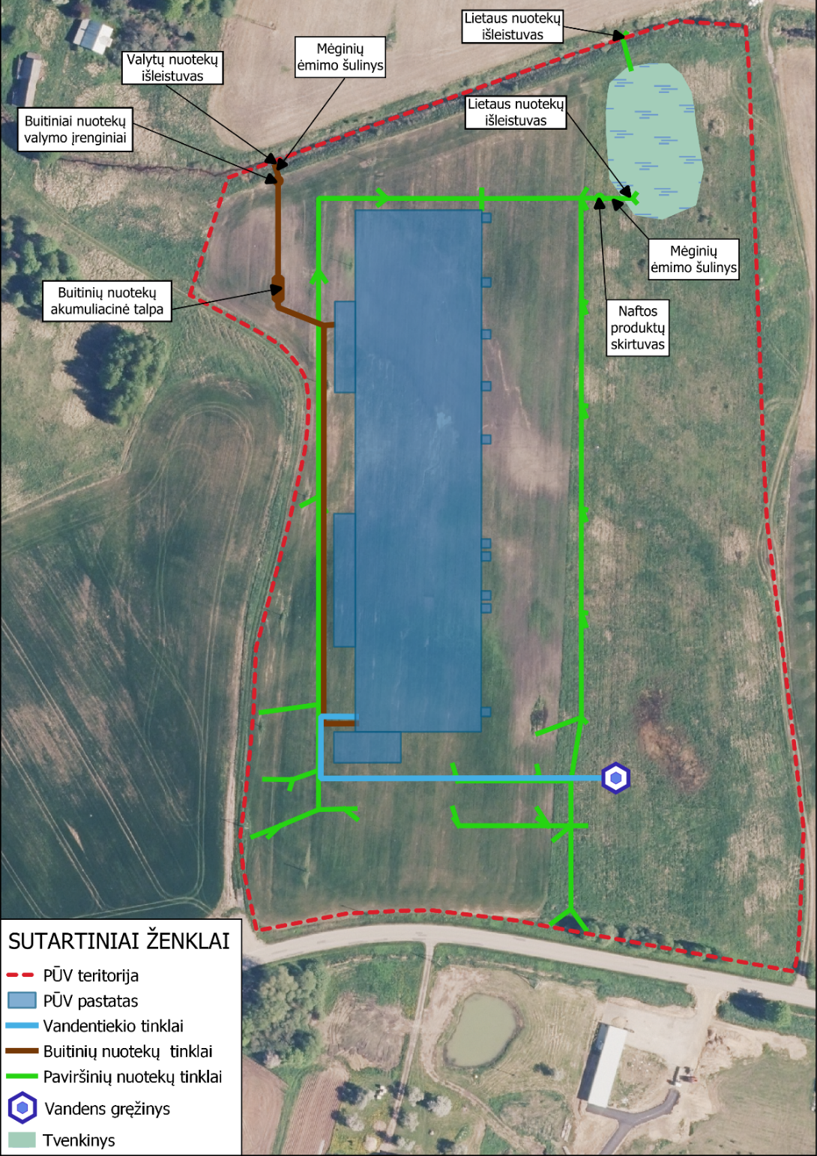
2.2 pav. PŪV teritorijoje planuojami įrengti vandentiekio ir nuotekų tinklai
Planuojama ūkinė veikla nedarys reikšmingos įtakos dirvožemiui, paviršiniams ir požeminiams vandenims, jų kokybei, poveikis žmonių sveikatai daromas nebus.
Avariniu atveju išsiliejusiems naftos produktams surinkti bus naudojami sorbentai, kurie bus laikomi veiklavietėje.
Detalesnė informacija susijusi su tvarkymo įrenginio technologiniu procesu pateikiama Paraiškos 1 priede - atliekų naudojimo ar šalinimo techniniame reglamente.
Įrenginio darbo laikas: pirmadienis - penktadienis – 7 - 16 val.; darbo dienų skaičius per savaitę – 5 d. d. darbo dienų skaičius metuose – 251; darbuotojų skaičius – 245 darbuotojai, iš jų: administracijoje – 20 darbuotojų, gamyboje – 225 darbuotojai.

Veiklos vykdymo terminai:
Eil. Nr. | Darbų pavadinimas | Įvykdymo terminas
1. | Gamybinio pastato statybos pradžia | 2025 m. IV ketv.
2. | Gamybinio pastato statybos pabaiga | 2026 m. III ketv.
3. | Taršos leidimo gavimas | 2026 m. I ketv.
4. | Pranešimas apie objekto eksploatacijos pradžią | 2026 m. II-III ketv.
5. | Eksploatacijos pradžia | 2026 m. III – IV ketv.
6. | Numatomas eksploatacijos laikas | Neterminuotas

3. jei paraiška gauti ar pakeisti leidimą teikiama kurą deginančių įrenginių eksploatavimui – pateikiami dokumentai, įrodantys jų vardinę (nominalią) šiluminę galią, tipą (dyzelinis variklis, dujų turbina, dvejopo kuro variklis, kitas variklis ar kitas kurą deginantis įrenginys), vidutinę naudojamą apkrovą, informacija apie metinį veikimo valandų skaičių (kai pagal Taisyklių 36.5 papunktį teikiama deklaracija apie veikimo valandų skaičių); teikiant informaciją apie esamus vidutinius kurą deginančius įrenginius, jei tiksli jų veikimo (eksploatacijos) pradžios data nežinoma, – pateikiami dokumentai, įrodantys, kad įrenginys pradėjo veikti (pradėtas eksploatuoti) iki 2018 m. gruodžio 20 d.;
UAB „Supportive Electronic Service" įrenginyje nebus eksploatuojami kurą deginantys įrenginiai, kuriems reikia gauti taršos leidimą, todėl informacija apie kurą deginančio įrenginio vardinę (nominalią) šiluminę galią nepildoma ir Deklaracija nepateikiama.
4. ar įrenginys atitinka bent vieną Taisyklių 1 priedo 1 priedėlyje nurodytą kriterijų; jei taip, – nurodomas konkretus kriterijus (kriterijai);
UAB „Supportive Electronic Service" įrenginys neatitinka Taisyklių 1 priedo 1 priedelyje nurodytų kriterijų, todėl informacija neteikiama.
5. įrenginio eksploatavimo vietos sąlygos (aplinkos elementų, į kuriuos bus išmetami ar išleidžiami teršalai foninis užterštumo lygis pagal atskirus iš įrenginio veiklos vykdymo metu išmetamus ar išleidžiamus teršalus, geografinės sąlygos (kalnas, slėnis ir pan., atvira neapgyvendinta vietovė ir kt.). Foninis aplinkos oro užterštumo lygis yra pagal foninio aplinkos oro užterštumo ir meteorologinių duomenų naudojimo tvarką įvertintas aplinkos oro užterštumo lygis;
UAB „Supportive Eletronic Service“ planuojama ūkinė veikla – nebenaudojamos elektros ir elektroninės įrangos bei jos komponentų paruošimo pakartotiniam naudojimui ir kitų atliekų tvarkymo veikla bus vykdoma šešiuose žemės sklypuose, adresu Naujalaukio g. 23, 25, 27, 29, 31, 33, Žarnavagių k., Jauniūnų sen., Širvintų r. sav., naujai projektuojamo gamybos paskirties pastato trijuose gamybinių patalpų korpusuose (žr. 1.1 pav.). Bendras nagrinėjamos teritorijos plotas – 6,5848 ha, bendras gamybos paskirties pastato plotas – 10857,44 m². Visų teritorijoje esančių žemės sklypų paskirtis – kita, naudojimo būdas – pramonės ir sandėliavimo objektų teritorijos. PŪV žemės sklypai nuosavybes teise priklauso planuojamos ūkinės veiklos organizatoriui - UAB „Supportive Electronic Service“.
Vakarinė ir rytinė PŪV teritorijos kraštinės ribojasi su žemės ūkio paskirties sklypais. Pietinė kraštinė ribojasi su Naujalaukio g., kuri yra rajoninio kelio Nr. 4313 atkarpa, šiaurinė – ribojasi su bevardžiu upeliu, neregistruotu LR upių, ežerų ir tvenkinių kadastre, už kuro yra žemės ūkio paskirties sklypas. Pietvakariuose už ~400 m – magistralinis kelias A2. Pietinėje pusėje už ~100 m – valstybinės reikšmės miškai (žr. 1.1 pav.).
PŪV teritorijoje pastatų ir inžinerinės infrastruktūros tinklų nėra (išskyrus 31-ame ir 33-čiame sklypuose yra elektros tinklai). Nagrinėjamoje teritorijoje bus įrengta visa reikalinga planuojamai ūkinei veiklai vykdyti infrastruktūra:
- požeminio vandens gavybos gręžinys, kurio našumas – iki 10 m³/parą;
- priešgaisrinis vandentiekio tinklas: vidaus gaisrų gesinimo priešgaisrinė siurblinė, požeminiai gaisriniai rezervuarai vidaus ir lauko gaisrų gesinimui, apsisukimo aikštelės gaisriniai technikai, dirbtinis vandens telkinys – tvenkinys su vandens gaisrų gesinimui imtuvu, vandens ėmimo šuliniu ir vandens šuliniu su uždaromąja armatūra;
- buitinių nuotekų šalinimo tinklai, akumuliacinė talpa su siurbliu dozatoriumi, buitinių nuotekų srauto gesinimo šulinys, buitinių nuotekų valymo įrenginiai, mėginių ėmimo šulinys ir išvalytų buitinių nuotekų išleistuvas;
- paviršinių (lietaus) nuotekų tinklai, naftos produktų atskirtuvas su integruota smėliagaude, apvedimo linija ir mėginių paėmimo antgaliu, mėginių ėmimo šulinys, lietaus nuotekų išleistuvas ir lietaus nuotekų priimtuvas – dirbtinis vandens telkinys – tvenkinys;
- dalis teritorijos bus padengta kieta asfalto danga, kita dalis - apželdinta;
- lengvųjų ir krovininių automobilių stovėjimo aikštelės ir judėjimo keliai;
- segmentinė tvora aplink visą teritorijos perimetrą, papildomai numatyta aptverti kūdrą.

Žemės sklypams nustatytos specialiosios žemės naudojimo sąlygos pateiktos 5.1 lentelėje.

5.1 lentelė. Žemės sklypams nustatytos specialiosios žemės naudojimo sąlygos
Eil. Nr. | Žemės sklypo adresas | Žemės sklypo unikalus Nr. | Nustatytos specialiosios žemės naudojimo sąlygos ir plotas
1. | Naujalaukio g. 23, Žarnavagių k.,  Širvintų r. sav. | 4400-0951-6072 | - Melioruotos žemės ir melioracijos statinių apsaugos zonos – 0,12 ha;  - Kelių apsaugos zonos – 0,0141 ha;  - Komunalinių objektų sanitarinės apsaugos zonos – 0,1200 ha.
2. | Naujalaukio g. 25, Žarnavagių k.,  Širvintų r. sav. | 4400-0945-2895 | - Melioruotos žemės ir melioracijos statinių apsaugos zonos – 2,13 ha;  - Kelių apsaugos zonos – 0,2438 ha;  - Komunalinių objektų sanitarinės apsaugos zonos – 2,13 ha.
3. | Naujalaukio g. 27, Žarnavagių k.,  Širvintų r. sav. | 4400-1491-5112 | - Melioruotos žemės ir melioracijos statinių apsaugos zonos – 0,0957 ha;  - Kelių apsaugos zonos – 0,1605 ha;  - Komunalinių objektų sanitarinės apsaugos zonos – 0,3711 ha.
4. | Naujalaukio g. 29, Žarnavagių k.,  Širvintų r. sav. | 400-2045-6044 | - Melioruotos žemės ir melioracijos statinių apsaugos zonos – 0,068 ha;  - Kelių apsaugos zonos – 0,1487 ha;  - Komunalinių objektų sanitarinės apsaugos zonos – 0,3033 ha.
5. | Naujalaukio g. 31, Žarnavagių k.,  Širvintų r. sav. | 4400-1535-3803 | - Elektros tinklų apsaugos zonos – 0,0692 ha  - Kelių apsaugos zonos – 0,2775 ha;  - Melioruotos žemės ir melioracijos statinių apsaugos zonos – 1,21 ha;  - Elektroninių ryšių tinklų elektroninių ryšių infrastruktūros apsaugos zonos – 0,02 ha  - Komunalinių objektų sanitarinės apsaugos zonos – 1,2241 ha.
6. | Naujalaukio g. 33, Žarnavagių k.,  Širvintų r. sav. | 4400-1533-3576 | - Elektros tinklų apsaugos zonos – 0,0978 ha;  - Paviršinių vandens telkinių pakrantės apsaugos juostos – 0,02 ha;  - Paviršinių vandens telkinių apsaugos zonos – 0,02 ha;  - Melioruotos žemės ir melioracijos statinių apsaugos zonos – 2,369 ha;  - Komunalinių objektų sanitarinės apsaugos zonos – 2,4363 ha.

Nekilnojamojo turto registro duomenų bazės išrašo kopija pateikta 5 priede.
Lengvosios ir sunkiosios transporto priemonės į planuojamos ūkinės veiklos teritoriją atvyks Naujalaukio g. (pietų pusėje) gatve. Teritorija bus aptverta tvora aplink visą teritorijos perimetrą.
Artima ūkinės veiklos teritorija nėra tankiai apgyvendinta. Į pietus, pietryčius 0,140 – 0,400 km atstumu yra kelios gyvenamosios teritorijos – sodybos.

Artimiausios gretimybėse esančios gyvenamosios teritorijos (žr. 5.1 pav.):
- Naujalaukio g. 35, Žarnavagių k., Širvintų r. sav. nuo planuojamos ūkinės veiklos teritorijos nutolusi ~0,068 km į šiaurės vakarus;
- Naujalaukio g. 12, Žarnavagių k., Širvintų r. sav. nuo planuojamos ūkinės veiklos teritorijos nutolusi per ~0,140 km į pietryčius;
- Naujalaukio g. 18, Žarnavagių k., Širvintų r. sav. nuo planuojamos ūkinės veiklos teritorijos nutolusi per ~0,095 km į pietus;
- Naujalaukio g. 16, Žarnavagių k., Širvintų r. sav. nuo planuojamos ūkinės veiklos teritorijos nutolusi per ~0,100 km į pietus;
- Naujalaukio g. 14, Žarnavagių k., Širvintų r. sav. nuo planuojamos ūkinės veiklos teritorijos nutolusi per ~0,080 km į pietryčius;
- Naujalaukio g. 11, Žarnavagių k., Širvintų r. sav. nuo planuojamos ūkinės veiklos teritorijos nutolusi per ~0,240 km į rytus.

Arti PŪV vietos visuomeninės paskirties pastatų nėra.

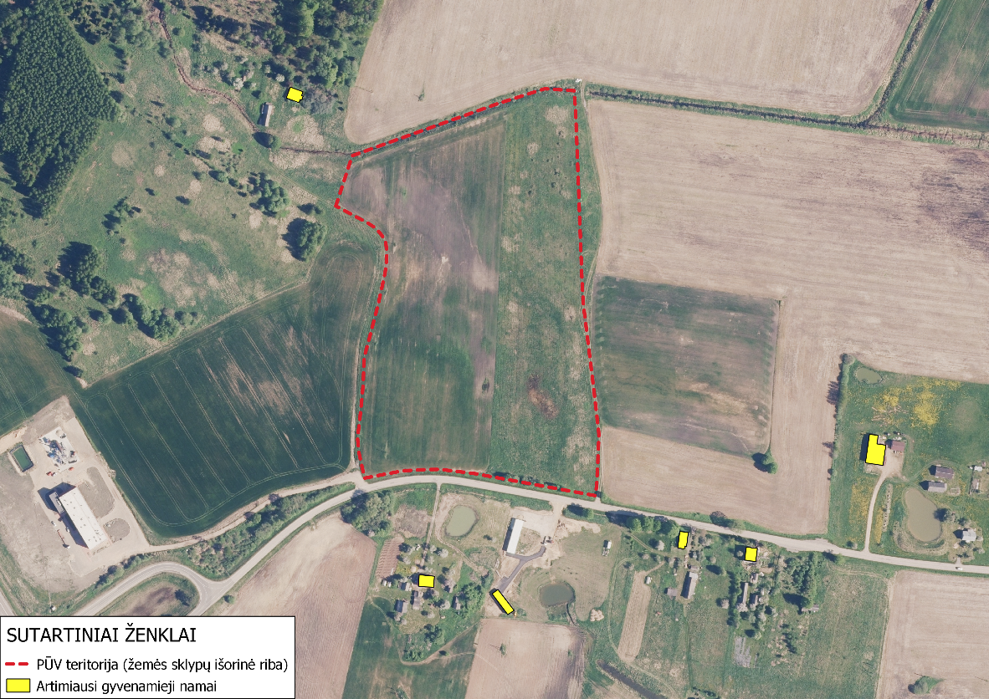
5.1 pav. Planuojamos ūkinės veiklos vieta gyvenamųjų namų
paskirties pastatų atžvilgiu

Situacijos schema su gretimybėmis pateikta 6 priede.

Remiantis Širvintų rajono savivaldybės teritorijos Bendrojo plano Žemės naudojimo ir apsaugos reglamentų brėžiniu (žr. 5.2 pav.) nustatyta, kad:
- Planuojamos ūkinės veiklos teritorija patenka į U9 indekso zoną – potencialios plėtros negyvenamosios teritorijos funkcinę zoną. Esminis teritorijos požymis – verslo, pramonės, logistikos teritorijos.
- Planuojamos ūkinės veiklos teritorija nepatenka ir nesiriboja su rekreacinio – turistinio potencialo turinčiomis teritorijomis.
- Planuojama ūkinė veikla neprieštarauja Širvintų rajono savivaldybės teritorijos bendrojo plano sprendiniams.

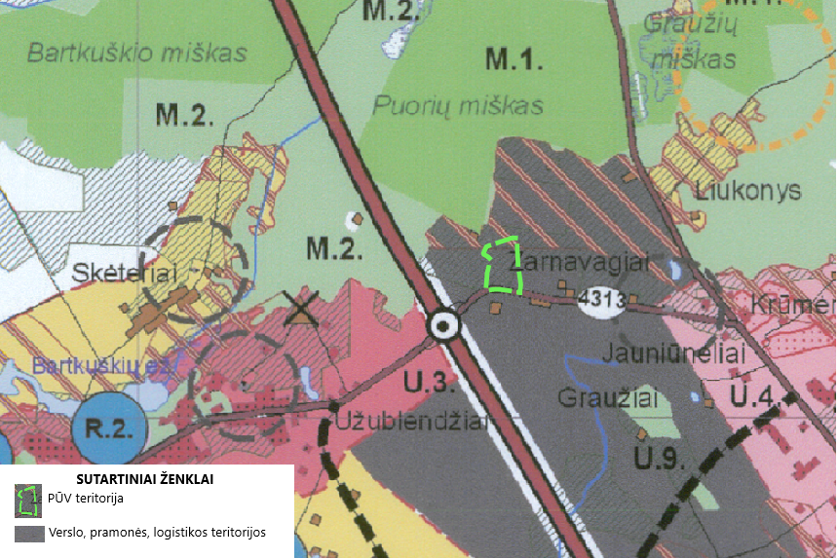
5.2 pav. Ištrauka iš Širvintų rajono savivaldybės teritorijos bendrojo plano žemės naudojimo ir apsaugos reglamentų brėžinio (inf. šaltinis – www.planuojustatau.lt)

Remiantis Širvintų rajono savivaldybės teritorijos Bendrojo plano Inžinerinės infrastruktūros brėžiniu (žr. 5.3 pav.) nustatyta, kad:
- Planuojamos ūkinės veiklos teritorija patenka į urbanizuojamų teritorijų zoną.
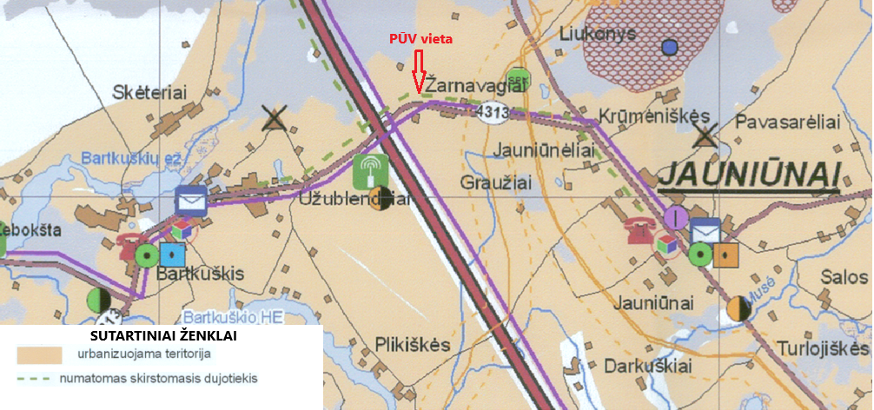
5.3 pav. Ištrauka iš Širvintų rajono savivaldybės teritorijos bendrojo Inžinerinės infrastruktūros brėžinio
(inf. šaltinis – www.planuojustatau.lt)

Remiantis Širvintų rajono savivaldybės teritorijos Bendrojo plano Rekreacijos ir turizmo plėtojimo brėžiniu (žr. 5.4 pav.) nustatyta, kad:
- Planuojamos ūkinės veiklos teritorija nepatenka į rekreacijos ir turizmo zoną. Greta jos šių objektų nėra.

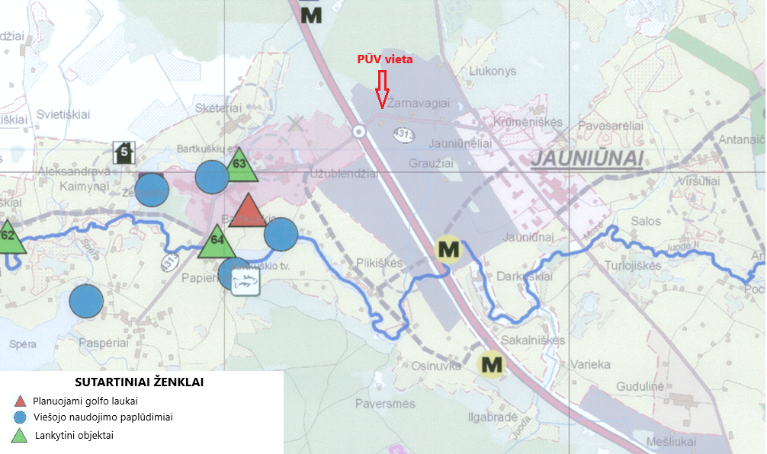
5.4 pav. Ištrauka iš Širvintų rajono savivaldybės teritorijos bendrojo Rekreacijos ir turizmo plėtojimo brėžinio (inf. šaltinis – www.planuojustatau.lt)

Remiantis Širvintų rajono savivaldybės teritorijos Bendrojo plano Teritorijos vystymo erdvinės struktūros brėžiniu (žr. 5.5 pav.) nustatyta, kad:
- Planuojamos ūkinės veiklos teritorija patenka į urbanistinės integracijos ašį.
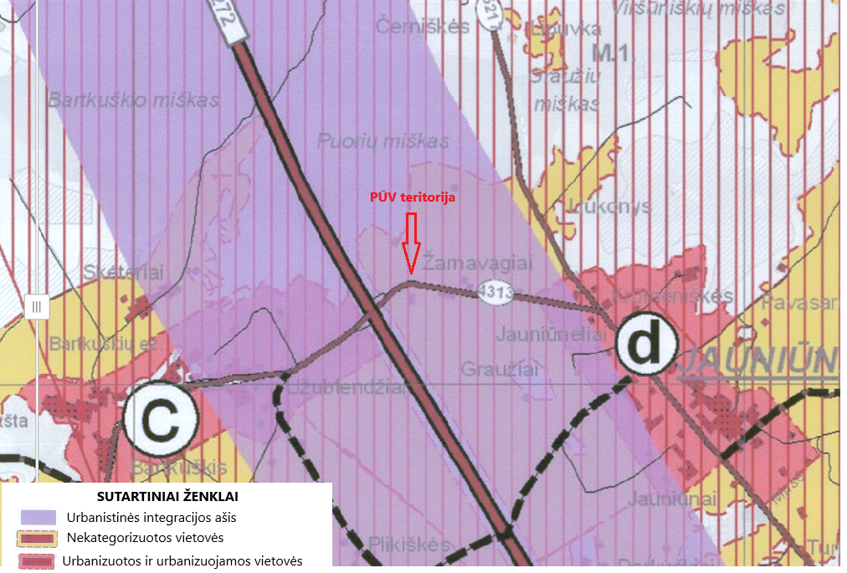
5.5 pav. Ištrauka iš Širvintų rajono savivaldybės teritorijos bendrojo Teritorijos vystymo erdvinės struktūros brėžinio (inf. šaltinis – www.planuojustatau.lt)

Remiantis Lietuvos geologijos tarnybos Žemės gelmių registro (ŽGR) gręžinių žemėlapiu (žr. 5.6 pav.) nustatyta, kad:
- Planuojamos ūkinės veiklos teritorijoje nėra vandens gavybos (geriamojo gėlo vandens) ar kitokio tipo gręžinių;
- Artimiausi gręžinys, gavybos (geriamojo gėlo vandens), Nr. 74634, nuo planuojamos ūkinės veiklos teritorijos nutolęs per ~250 m į pietvakarius; Nr. 75323, nuo planuojamos ūkinės veiklos teritorijos nutolęs per ~115 m į pietus; Nr. 76933, nuo planuojamos ūkinės veiklos teritorijos nutolęs ~250 m į pietryčius.

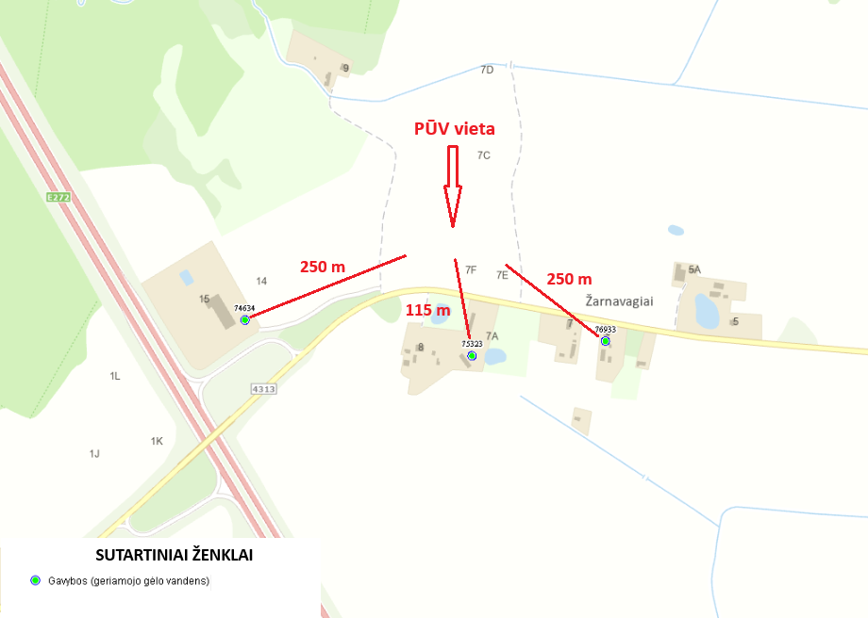
5.6 pav. Artimiausių gręžinių išsidėstymas (inf. šaltinis - https://www.lgt.lt)

Remiantis Lietuvos geologijos tarnybos (ŽGR) požeminio vandens vandenviečių su VAZ ribomis žemėlapiu (5.7 pav.) nustatyta, kad:
- Planuojamos ūkinės veiklos teritorija nepatenka ir nesiriboja su vandenvietėmis bei vandenviečių apsaugos zonomis.
Artimiausia požeminio vandens vandenvietė AB "Amber Grid" Jauniūnų DKS (Reg. Nr. 4465), skirta geriamojo gėlo vandens gavybai, nuo planuojamos ūkinės veiklos teritorijos nutolusi per ~2,0 km į šiaurės rytus; Jauniūnų (Širvintų r.) (Reg. Nr. 4116), skirta geriamojo gėlo vandens gavybai, nuo planuojamos ūkinės veiklos teritorijos nutolusi per ~2,8 km į pietryčius; Bartkuškio (Širvintų r.) (Reg. Nr. 2513), skirta geriamojo gėlo vandens gavybai, nuo planuojamos ūkinės veiklos teritorijos nutolusi per ~2,8 km į pietvakarius.

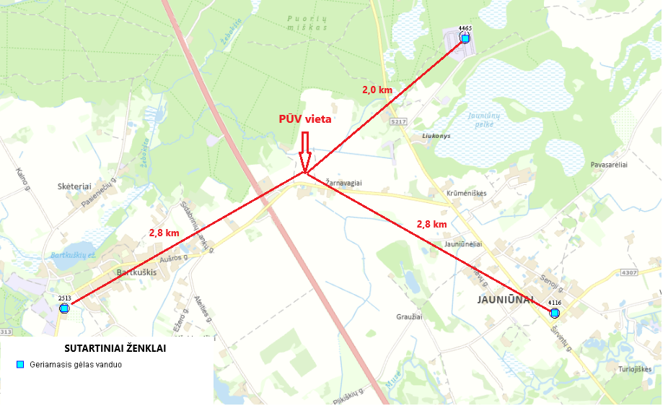
5.7 pav. Artimiausių požeminių vandens vandenviečių išsidėstymas (inf. šaltinis - https://www.lgt.lt)

Remiantis Širvintų rajono savivaldybės teritorijos bendrojo plano Gamtos ir kultūros paveldo brėžiniu (žr. 5.8 pav.) nustatyta, kad:
- Planuojamos ūkinės veiklos teritorija nepatenka į gamtinio karkaso teritorijas.

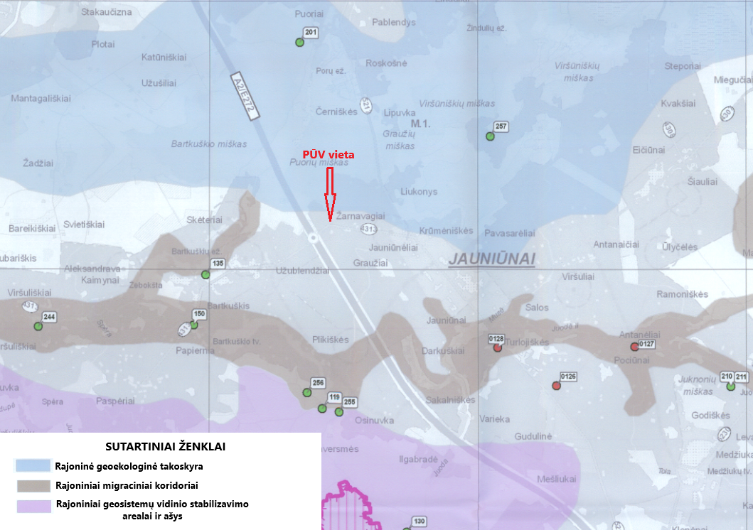
5.8 pav. Ištrauka iš Širvintų rajono savivaldybės teritorijos bendrojo plano Gamtos ir kultūros paveldo brėžinio (inf. šaltinis – www.planuojustatau.lt

Remiantis Lietuvos Respublikos saugomų teritorijų valstybės kadastro žemėlapiu (žr. 5.9 pav.) nustatyta, kad:
- Planuojamos ūkinės veiklos teritorija nesiriboja ir nekerta draustinių, parkų ir kitų saugomų teritorijų įskaitant ekologinio tinklo „Natura 2000“ teritorijas;
- Artimiausia saugoma teritorija: buveinių apsaugai svarbios teritorija „Čerkiškės apylinkės“ (identifikavimo kodas – 1000000000617), nuo planuojamos ūkinės veiklos teritorijos nutolusi per ~0,875 km į šiaurę; buveinių apsaugai svarbi teritorija „Gerviraisčio pelkė II“ (identifikavimo kodas – 1000000000619), nuo planuojamos ūkinės veiklos teritorijos nutolusi per ~3,2 km į pietvakarius.

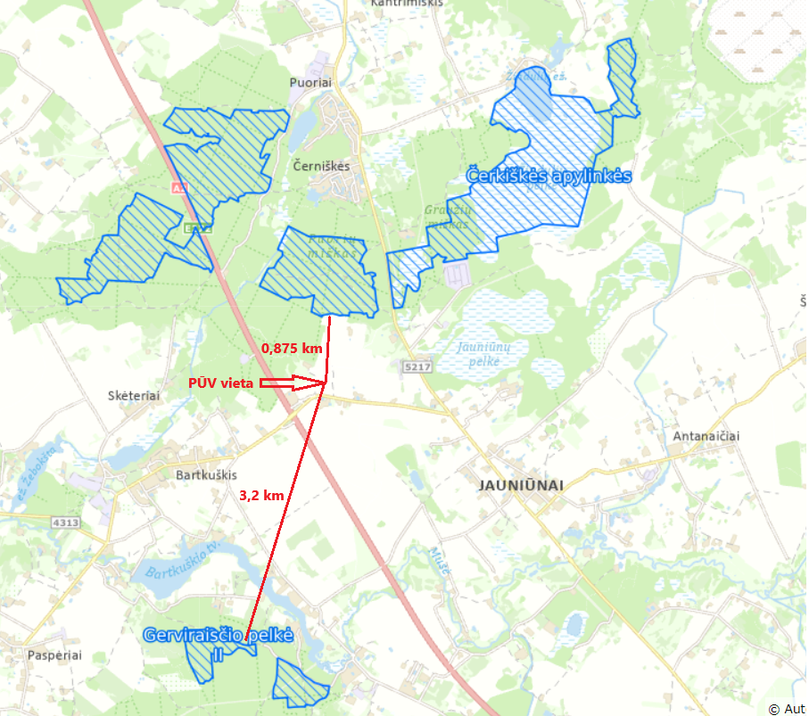
5.9 pav. Artimiausios saugomos teritorijos (inf. šaltinis – http://stk.am.lt)

Remiantis Europos Bendrijos (toliau – EB) svarbos natūralių buveinių žemėlapiu (žr. 5.10 pav.) nustatyta, kad:
- Planuojamos ūkinės veiklos teritorija nesiriboja ir nekerta EB svarbos buveinių teritorijų;
Artimiausia EB svarbos buveinė 9050 (miškų buveinės), nuo planuojamos ūkinės veiklos teritorijos nutolusios daugiau nei ~0,580 km į šiaurės vakarus.

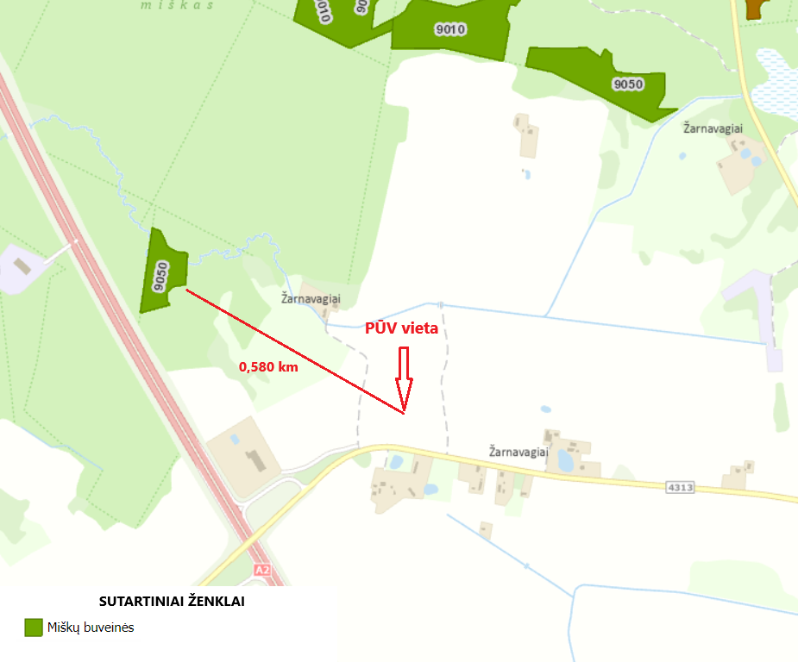
5.10 pav. Artimiausios Europos Bendrijos svarbos buveinės (inf. šaltinis: https://www.geoportal.lt)

Planuojamos ūkinės veiklos teritorija neturi istorinės – kultūrinės vertės, nepatenka į valstybinių rezervatų, nacionalinių ar regioninių, gamtos draustinių apsaugos zonas ar juostas ir kitas saugomas ar kraštovaizdžiui išsaugoti bei puoselėti skirtas teritorijas.

Remiantis Lietuvos Respublikos upių, ežerų ir tvenkinių kadastro (UETK) žemėlapiu (5.11 pav.) nustatyta, kad:
- Planuojamos ūkinės veiklos teritorijos tik du (Naujalaukio g. 23, unikalus Nr. 4400-0951-6072; Naujalaukio g. 33, unikalus Nr. 4400-1533-3576) iš šešių PŪV žemės sklypų ribojasi bevardžiu upeliu, neregistruotu LR upių, ežerų ir tvenkinių kadastre, esančiu šiaurinėje minėtų dviejų žemės sklypų dalyje ties jų ribomis.

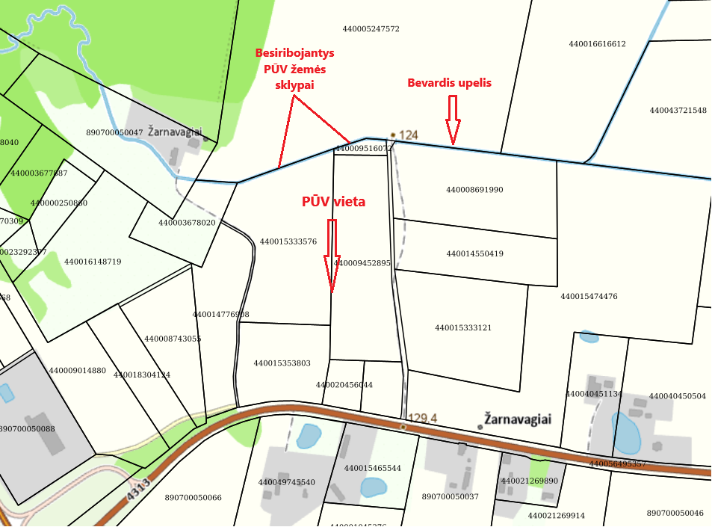
5.11 pav. Artimiausi paviršiniai vandens telkiniai (inf. šaltinis - https://uetk.biip.lt/zemelapis/)

Remiantis Paviršinių vandens telkinių apsaugos zonų ir paviršinių vandens telkinių pakrantės apsaugos juostų žemėlapiu (5.12 pav.) nustatyta, kad:
- Planuojamos ūkinės veiklos teritorija nepatenka į paviršinių vandens telkinių pakrantės apsaugos juostą ir zoną.
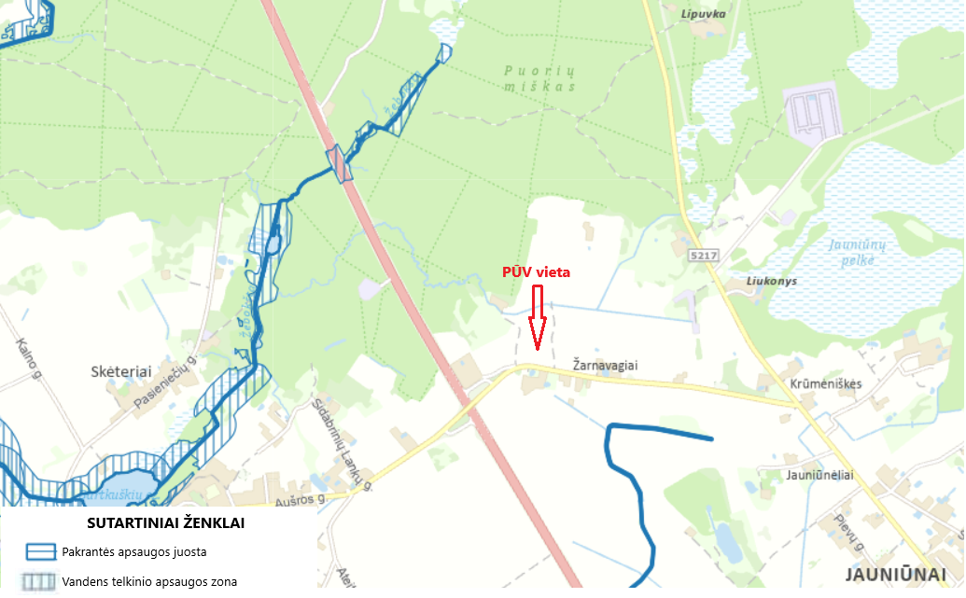
5.12 pav. Ištrauka iš Paviršinių vandens telkinių apsaugos zonų ir pakrančių apsaugos juostų žemėlapio
(inf. šaltinis – www.geoportal.lt)

UAB „Supportive Electronic Service" planuojamos ūkinės veiklos vykdymas neprieštarauja galiojančioms specialiosioms žemės naudojimo sąlygoms.
Planuojamos ūkinės veiklos teritorijoje, eksploatuojant naujos statybos pramonės paskirties pastatą, kuriame bus vykdomas nebenaudojamos EEĮ atliekų ir jos komponentų, metalo ir plastiko atliekų, baterijų ir akumuliatorių tvarkymas, nebus stacionarių aplinkos oro taršos šaltinių.
Numatoma, kad per dieną, pagal nepalankiausią scenarijų, į PŪV teritoriją maksimaliai atvyks iki 12 sunkiasvorių ir 110 lengvųjų transporto priemonių. Priimama, kad vidutiniškai sunkiosios transporto priemonės planuojamos ūkinės veiklos teritorijoje nuvažiuos ~0,85 km atstumą, o lengvosios – ~0,6 km atstumą. Patalpose ir prie pastato vartų taip pat manevruos autokrautuvai, tačiau visi jie bus elektriniai, todėl dėl jų judėjimo metu oro taršai poveikio nenumatoma. Per metus į aplinką iš mobilių aplinkos oro taršos šaltinių bus išmeta 0,095 t teršalų (CO, NO_{x}, KD, LOJ).
Siekiant įvertinti planuojamos ūkinės veiklos metu į teritoriją atvyksiančio ir jame judėsiančio autotransporto sukeliamą poveikį aplinkos oro kokybei atlikti aplinkos oro teršalų sklaidos skaičiavimai, naudojant matematinio modelio programą AERMOD View.
Suskaičiuotos teršalų pažemio koncentracijos lygintos su atitinkamo laikotarpio ribinėmis užterštumo vertėmis, nustatytomis Lietuvos Respublikos aplinkos ministro ir sveikatos apsaugos ministro 2001-12-11 įsakyme Nr. 591/640 „Dėl aplinkos oro užterštumo sieros dioksidu, azoto dioksidu, azoto oksidais, benzenu, anglies monoksidu, švinu, kietosiomis dalelėmis ir ozonu normų patvirtinimo".
Foniniai duomenys priimti vadovaujantis 2024-10-21 Aplinkos apsaugos agentūros taršos prevencijos departamento rašte Nr. 30-3)-A4E-11838 (žr. 3 priedą) pateikta informacija, kuria remiantis, planuojamos ūkinės veiklos metu išsiskirsiančių teršalų sklaidai skaičiuoti papildomai naudoti 2023 m. Vilniaus regiono santykinai švarių Lietuvos kaimiškųjų vietovių aplinkos oro teršalų vidutinių metinių koncentracijų vertės, skelbiamos Agentūros interneto svetainėje https://aaa.lrv.lt, skyriuje „Foninės koncentracijos PAOV skaičiavimams“:
CO – 186,0 µg/m³;
NO₂ – 7,0 µg/m³;
KD₁₀ – 10,3 µg/m³;
KD_{2,5} – 5,2 µg/m³.
Nesant duomenų apie foninį užterštumą atitinkamais teršalais - lakiųjų organinių junginių (LOJ) koncentracija aplinkos ore suskaičiuota neatsižvelgiant į fonines koncentracijas.

Pagrindinių aplinkos oro teršalų sklaidos skaičiavimų rezultatai yra pateikti 5.2 lentelėje.

5.2 lentelė. Pagrindinių aplinkos oro teršalų pažemio koncentracijų skaičiavimo rezultatai
Teršalo  pavadinimas | Vidurkinimo laikotarpis | RV, µg/m³ | Suskaičiuota maksimali pažemio koncentracija
Teršalo  pavadinimas | Vidurkinimo laikotarpis | RV, µg/m³ | be fono |  | su fonu
Teršalo  pavadinimas | Vidurkinimo laikotarpis | RV, µg/m³ | µg/m³ | RV dalis, % | µg/m³ | RV dalis, %
Anglies monoksidas | 8 val. | 10 000 | 21,7 | 0,2 | 207,7 | 2,1
Azoto dioksidas | met. | 40 | 0,41 | 1,0 | 7,68 | 19,2
Azoto dioksidas | 1 val. | 200 | 12 | 6,0 | 30,9 | 15,5
Kietosios dalelės (KD₁₀) | met. | 40 | 0,01 | 0,03 | 10,31 | 25,8
Kietosios dalelės (KD₁₀) | 24 val. | 50 | 0,02 | 0,04 | 10,32 | 20,6
Kietosios dalelės (KD_{2,5}) | met. | 20 | 0,005 | 0,03 | 5,21 | 26,0

Specifinių aplinkos oro teršalų sklaidos skaičiavimų rezultatų skaitinės reikšmės yra pateiktos 5.3 lentelėje
5.3 lentelė. Specifinių aplinkos oro teršalų pažemio koncentracijų skaičiavimo rezultatai
Teršalo  pavadinimas | Vidurkinimo laikotarpis | RV,  µg/m³ | Suskaičiuota maksimali pažemio koncentracija
Teršalo  pavadinimas | Vidurkinimo laikotarpis | RV,  µg/m³ | be fono |  |  | su fonu
Teršalo  pavadinimas | Vidurkinimo laikotarpis | RV,  µg/m³ | µg/m³ | RV dalis, % | µg/m³ |  | RV dalis, %
LOJ | 1 val.  (0,5 val.) | 1000 | 1,73 | 0,2 | - |  | -

Aplinkos oro teršalų koncentracijų sklaidos žemėlapiai pateikti 3 priede

Pagrindinių ir specifinių aplinkos oro teršalų skaičiavimų rezultatai artimiausioje gyvenamojoje aplinkoje ir ties PŪV teritorijos – rekomenduojamos SAZ) ribomis
Suskaičiuota maksimali aplinkos oro teršalų pažemio koncentracija (be fono/su fonu) artimiausioje gyvenamojoje aplinkoje (Naujalaukio g. 35, 18, 16, 14, 12, 11):
- CO 8 val. – 11,8 µg/m³ / 195,9 µg/m³ (RV 10 000 µg/m³);
- NO₂ 1 val. 99,8 proc. – 4,7 µg/m³ / 11,7 µg/m³ (RV 200 µg/m³);
- NO₂ met. – 0,06 µg/m³ / 7,1 µg/m³ (RV 40 µg/m³);
- KD₁₀ 24 val. 90,4 proc. – 0,04 µg/m³ / 10,3 µg/m³ (RV 50 µg/m³);
- KD₁₀ met. – 0,02 µg/m³ / 10,3 µg/m³ (RV 40 µg/m³);
- KD_{2,5} met. – 0,0008µg/m³ / 5,2 µg/m³ (RV 20 µg/m³);
- LOJ 1 val. 98,5 proc. – 0,12 µg/m³ (RV 1000 µg/m³).

Suskaičiuota maksimali aplinkos oro teršalų pažemio koncentracija (be fono) ties PŪV teritorijos ir kartu rekomenduojamos SAZ ribomis:
- CO 8 val. – 0,09 µg/m³ (RV 10 000 µg/m³);
- NO₂ 1 val. 99,8 proc. – 6,2 µg/m³ (RV 200 µg/m³);
- NO₂ met. – 0,25 µg/m³ (RV 40 µg/m³);
- KD₁₀ 24 val. 90,4 proc. – 1,15 µg/m³ (RV 50 µg/m³);
- KD₁₀ met. – 0,5 µg/m³ (RV 40 µg/m³);
- KD_{2,5} met. – 0,26 µg/m³ (RV 20 µg/m³);
- LOJ 1 val. 98,5 proc. – 75 µg/m³ (RV 1000 µg/m³).
Suskaičiuotos aplinkos oro teršalų pažemio koncentracijos tiek be fono, tiek su fonu nei planuojamos ūkinės veiklos teritorijoje, nei ties nustatytos sanitarinės apsaugos zonos ribomis ar artimiausios gyvenamosios aplinkos ore neviršija ribinių verčių, nustatytų žmonių sveikatos apsaugai.
Atsižvelgiant į tai, kad planuojamos ūkinės veiklos metu numatomas vietinis bendras aplinkos oro taršos padidėjimas dėl mobilių taršos šaltinių įtakos yra nežymus, reikšmingas neigiamas poveikis aplinkos oro kokybei ir visuomenės sveikatai dėl teritorijoje manevruojančio autotransporto nebus daromas (skaičiavimai pridedami Paraiškos 3 priede).
Teršalų pasiskirstymui aplinkoje didelę įtaką turi meteorologinės sąlygos, todėl aplinkos oro teršalų sklaidos skaičiavimuose buvo naudojami 2018–2022 m. Lietuvos HMT pateikti artimiausios automatinės Vilniaus hidrometeorologinės stoties kasvalandiniai matavimų duomenys: temperatūra (ºC), vėjo greitis (m/s) ir kryptis (0º-360º), kritulių kiekis (mm) ir debesuotumas (balais). Lietuvos Hidrometeorologijos tarnybos prie Aplinkos ministerijos pažymos kopija apie hidrometeorologinių duomenų įsigijimą pridedama 3 priede.

6. priemonės ir veiksmai teršalų išmetimo ar išleidimo iš įrenginio prevencijai arba, jeigu to padaryti neįmanoma, – iš įrenginio išmetamo ar išleidžiamo teršalų kiekio mažinimui; kai įrenginyje vykdomos veiklos ir su tuo susijusios aplinkos taršos intensyvumas pagal technologiją per metus (ar per parą) reikšmingai skiriasi arba tam tikru konkrečiu periodu veikla nevykdoma, pateikiama informacija apie skirtingo intensyvumo veiklos vykdymo laikotarpius;
Oro tarša
UAB „Supportive Electronic Service“ planuojamos ūkinės veiklos vieta, adresu Naujalaukio g. 23, 25, 27, 29, 31 ir 33, Žarnavagių k., Jauniūnų sen., Širvintų r. sav., nesiriboja su gyvenamųjų ar visuomeninių pastatų teritorijomis.
Planuojama ūkinė veikla bus vykdoma uždarose gamybos pastato gamybinėse patalpose.
Planuojamos ūkinės veiklos teritorijoje, eksploatuojant naujos statybos pramonės paskirties pastatą, kuriame bus vykdomas nebenaudojamos EEĮ atliekų ir jos komponentų, metalo ir plastiko atliekų, baterijų ir akumuliatorių tvarkymas, nebus stacionarių aplinkos oro taršos šaltinių.
Numatoma, kad per dieną, pagal nepalankiausią scenarijų, į PŪV teritoriją maksimaliai atvyks iki 12 sunkiasvorių ir 110 lengvųjų transporto priemonių. Priimama, kad vidutiniškai sunkiosios transporto priemonės planuojamos ūkinės veiklos teritorijoje nuvažiuos ~0,85 km atstumą, o lengvosios – ~0,6 km atstumą. Patalpose ir prie pastato vartų taip pat manevruos autokrautuvai, tačiau visi jie bus elektriniai, todėl dėl jų judėjimo metu oro taršai poveikio nenumatoma. Per metus į aplinką iš mobilių aplinkos oro taršos šaltinių bus išmeta 0,095 t teršalų (CO, NO_{x}, KD, LOJ).
Suskaičiuotos aplinkos oro teršalų pažemio koncentracijos tiek be fono, tiek su fonu nei planuojamos ūkinės veiklos teritorijoje, nei ties nustatytos sanitarinės apsaugos zonos ribomis ar artimiausios gyvenamosios aplinkos ore neviršija ribinių verčių, nustatytų žmonių sveikatos apsaugai.
Atsižvelgiant į tai, kad planuojamos ūkinės veiklos metu numatomas vietinis bendras aplinkos oro taršos padidėjimas dėl mobilių taršos šaltinių įtakos yra nežymus, reikšmingas neigiamas poveikis aplinkos oro kokybei ir visuomenės sveikatai dėl teritorijoje manevruojančio autotransporto nebus daromas (skaičiavimai pridedami Paraiškos 3 priede).
Gamybiniame pastate bus sumontuota inovatyvi šildymo sistema - šildymo siurbliai (oras-oras, oras-vanduo). Šildymo įrangos techninė priežiūra bus vykdoma periodiškai pagal įrangos gamintojo ir tiekėjo rekomendacijas. UAB „Supportive Electronic Service" EEĮ atliekų tvarkymo veiklos metu nenumatoma vykdyti krovos darbų ir laikyti palaidų kietųjų, galinčių dulkėti medžiagų.
Krovos darbai bus vykdomi netaršios mobiliosios įrangos - el. krautuvų pagalba. Atliekų tvarkymo procese bus naudojama techniškai tvarkinga įranga.
Nebenaudojamos EEĮ iškrovimo, pakrovimo, tvarkymo ir laikymo veikla bus vykdoma pastato viduje. Išrūšiuotos ir gautos nepavojingosios atliekos gali būti laikomos ir teritorijoje, uždaruose metaliniuose konteineriuose. Konteineriai bus visiškai uždengti tentu, kurio kraštai užkabinami už konteinerių šonų, konteineriai bus pastatyti prie pat pastato sienos. Aplink pastatą esančioje teritorijoje nebus vykdoma įmonės EEĮ atliekų tvarkymo veikla ir įtakos aplinkinėms teritorijoms nebus. Konteinerių būklė bus stebima kartą per dieną.
Teisės aktų nustatyta tvarka bus atnaujintas ūkio subjekto ekstremaliųjų situacijų valdymo planas atsižvelgiant į planuojamą ūkinę veiklą.

Nuotekos
Vykdant PŪV susidarys buitinės ir paviršinės nuotekos. PŪV teritorijoje projektuojami nuotekų tinklai, nuotekų valymo įrenginiai, mėginių paėmimo vietos ir kiti priklausiniai parodyti 2.2 paveiksle. Suvestinis inžinerinių tinklų planas pateiktas 4 priede.

Buitinės nuotekos
UAB "Supportive Electronic Service" EEĮ atliekų tvarkymo veiklos metu susidarys tik ūkio-buities (buitinės) nuotekos, kurios bus išvalomos projektuojamame 5,25 m³/parą našumo vietiniuose buitinių nuotekų valymo įrenginiuose. Susidarančių nuotekų kiekis bus lygus sunaudoto vandens kiekiui - 0,95 m³/h, 5,25 m³/dieną arba 1318 m³/metus. Taip pat prieš nuotekų valymo įrenginius yra suprojektuota 20 m³ talpos išlyginamoji talpa. Išvalytos nuotekos iki reglamentuojamų normatyvų bus išleidžiamos į gamtinę aplinką - į esamą bevardį upelį, kuris yra šiaurinėje PŪV teritorijos dalyje (pavadinimas upeliui nesuteiktas), Žebokštos upės (kadastro identifikavimo Nr. 12010827) kairįjį intaką, Žebokštos upės baseine. Už nuotekų tinklų, valymo įrenginių priežiūrą, mėginių ėmimą, valymo įrenginiuose susidarantį perteklinį dumblą ir jo išsiurbimą ir perdavimą atliekų tvarkytojams bus atsakinga UAB „Supportive Electronic Service“. Buitinių nuotekų apskaita bus vykdoma pagal įrengiamų vandens apskaitos prietaisų rodmenis.
Buitinių nuotekų tvarkymas bus vykdomas vadovaujantis UAB „Širvintų vandenys“ 2024 m. liepos 22 d. išduotomis techninėmis sąlygomis Nr. 64.
Į gamtinę aplinką išleidžiamų buitinių nuotekų užterštumas neviršys Lietuvos Respublikos aplinkos ministro 2006 m. gegužės 17 d. įsakymu Nr. D1-236 (Žin. 2006, Nr. 59-2103 ir vėlesni pakeitimai) patvirtintų ribinių užterštumo verčių: BDS7 – 23 mg/l O₂ (vidutinė metinė DLK), 34 mg/l (momentinė DLK); skendinčios medžiagos – 30 mg/l (vidutinė metinė DLK), 40 mg/l (momentinė DLK);bendras fosforas – 4 mgP/l (vidutinė metinė DLK), 16 mgP/l (momentinė DLK); ir bendras azotas – 25 mgN/l (vidutinė metinė DLK), 100 mgN/l (momentinė DLK).

Gamybinės nuotekos
UAB "Supportive Electronic Service" atliekų tvarkymo veiklos metu vanduo technologiniame procese nebus naudojamas, todėl gamybinės nuotekos nesusidarys. PŪV metu teršalų ir pavojingų medžiagų išsiskyrimas į aplinką nenumatomas nes:
- atliekų tvarkymo procesai vyks uždarose patalpose;
- nebenaudojama EEĮ bus ardoma ant specialių stalų;
- priimamos ir tvarkymo metu susidariusios atliekos bus laikomos specialiose tarose pagal Atliekų tvarkymo taisyklėse Nr.217 nurodytus reikalavimus;
- atliekų laikymo ir apdorojimo vietose bus įrengta skysčiams, valymo ir nuriebalinimo priemonėms, vandeniui nepralaidi ir orų pokyčiams atspari kieta spec. betono danga, bus numatytos išsiliejusių skysčių surinkimo priemonės (sorbentai ir kitos). Panaudoti sorbentai bus tvarkingai surenkami ir perduodami (išvežami) atliekų tvarkytojams, registruotiems atliekų tvarkytojų registre pagal sutartis.
- Įmonės direktoriaus įsakymu paskirti atsakingi už darbų vykdymo saugą ir tvarką apmokyti darbuotojai nuolat tikrins ir prižiūrės atliekų tvarkymo įrenginyje vykdomus procesus.
Atliekų tvarkymo metu gamybinės nuotekos nesusidarys, ir įrenginyje susidariusias pavojingas ir nepavojingas atliekas ir medžiagas įmonė apskaitys ir perduos atliekas tvarkančioms įmonėms, kurios turi tam išduotą pavojingų atliekų tvarkymo licenciją, ir yra įregistruotos Atliekų Tvarkytojų valstybiniame registre, pagal sutartis.

Paviršinės nuotekos
Paviršinės nuotekos susidarys nuo pastato stogo ir nuo teritorijoje įrengtų kietų dangų. Bendras projektuojamų stogų plotas – 10713 m², kietų dangų (privažiavimo keliai, vidiniai judėjimo keliai teritorijoje, automobilių stovėjimo aikštelės ir kt.) – 18270 m².
Lietaus ir sniego tirpsmo vanduo nuo gamybos paskirties pastato bus surenkamos vidiniais stovais ir be valymo šalinamos į projektuojamą sklype kūdrą. Paviršinės nuotekos nuo kietų dangų bus surenkamos ir valomos 20 l/s našumo naftos atskirtuve. Projektuojamas naftos atskirtuvas su integruota smėliagaude, apvedimo linija ir antgaliu mėginių paėmimui. Išvalytos iki leistinų normų nuotekos išleidžiamos į priimtuvą – projektuojamą nagrinėjamoje teritorijoje kūdrą, kaip į buferinę talpą. Projektuojamos kūdros plotas – 1863 m², tūris – 828 m³. Vandens perteklius iš kūdros d400 mm vamzdynais bus šalinamas į esamą bevardį upelį, kuris yra šiaurinėje PŪV teritorijos dalyje (pavadinimas upeliui nesuteiktas), Žebokštos upės (kadastro identifikavimo Nr. 12010827) kairįjį intaką, Žebokštos upės baseine.
Metinis skaičiuotinas paviršinių nuotekų kiekis nuo pastato stogo apskaičiuojamas pagal Paviršinių nuotekų tvarkymo reglamento, patvirtinto Lietuvos Respublikos aplinkos ministro 2007 m. balandžio 2 d. įsakymu Nr. D1-193 „Dėl Paviršinių nuotekų tvarkymo reglamento patvirtinimo“ (Žin., 2007, Nr. 42-1594 ir vėlesni pakeitimai), 8 punkte pateiktą formulę:

$${Wf}_{metų}=10∙Hf∙ps∙F∙K=m^{3}/metus$$
čia:
Hf – vidutinis daugiametis kritulių kiekis tam tikroje teritorijoje, mm (Pagal Lietuvos hidrometeorologijos tarnybos prie Aplinkos ministerijos duomenis). Vadovaujantis Lietuvos hidrometeorologijos tarnybos daugiamečiais stebėjimų duomenimis vidutinis metinis kritulių kiekis planuojamos ūkinės veiklos teritorijoje 656 mm (inf. šaltinis - http://www.meteo.lt/lt/krituliai);
ps – paviršinio nuotėkio koeficientas (0,85 – stogų dangoms, 0,83 – kietoms, vandeniui nelaidžioms, dangoms);
F – teritorijos plotas, išskyrus žaliuosius plotus, kuriuose neįrengta vandens surinkimo infrastruktūra, ir žemės ūkio naudmenas, ha;
K – paviršinio nuotėkio koeficientas, atsižvelgiant į tai, ar sniegas iš teritorijos pašalinamas. Jei sniegas pašalinamas, – K=0,85, jei nešalinamas, – K=1.

Metinis skaičiuotinas paviršinių nuotekų kiekis nuo stogų:

$${Wf}_{nuo stogų}=10∙656∙0,85∙1,0713∙1=5974 m^{3}/metus$$

Metinis skaičiuotinas paviršinių nuotekų kiekis nuo kietų dangų

$${Wf}_{nuo kietų dangų}=10∙656∙0,83∙1,827∙1=9948 m^{3}/metus$$

Bendras metinis paviršinių nuotekų kiekis iš PŪV teritorijos:

$${Wf}_{metų}=5974+9948=15922 m^{3}/metus$$

Projektuojami nuotekų tinklai ir nuotekų tvarkymo sistema (nuotekų valymo įrenginiai, mėginių paėmimo vietos ir kiti priklausiniai) pavaizduota 2.2 paveiksle. UAB „Supportive Electronic Service“ teritorijos suvestinis inžinerinių tinklų planas pateiktas 4 priede.
Valytų paviršinių nuotekų užterštumas neviršys Lietuvos Respublikos aplinkos ministro 2007 m. balandžio 2 d. įsakymu Nr. D1-193 „Dėl Paviršinių nuotekų tvarkymo reglamento patvirtinimo“ patvirtintų vidutinių metinių ir momentinių ribinių užterštumo dydžių:
- skendinčiųjų medžiagų – vidutinė metinė koncentracija neviršys 30 mg/l, didžiausia momentinė koncentracija neviršys 50 mg/l;
- BDS₇ – vidutinė metinė koncentracija – 23 mg O₂/l, didžiausia momentinė koncentracija - 34 mg O₂/l;
- naftos produktai (NP) – vidutinė metinė koncentracija neviršys 5 mg/l, didžiausia momentinė koncentracija neviršys 7 mg/l.

Bus periodiškai stebimas išvalytų nuotekų užterštumas, imant nuotekų mėginius.
UAB „Supportive Electronic Service" bus atsakinga už paviršinių nuotekų sistemos priežiūros darbus, už perteklinio dumblo surinkimą ir perdavimą registruotiems atliekų tvarkytojams.

Atliekų laikymo zonos bus tinkamai įrengtos ir paruoštos. Teritorija, kurioje manevruos transportas, bus laikomos atliekos bus padengta kieta danga.
Nebenaudojamos EEĮ iškrovimo, pakrovimo, tvarkymo ir laikymo veikla bus vykdoma pastato viduje.
Išrūšiuotos ir gautos nepavojingosios atliekos gali būti laikomos ir teritorijoje, uždaruose metaliniuose konteineriuose. Konteineriai bus visiškai uždengti tentu, kurio kraštai užkabinami už konteinerių šonų, konteineriai bus pastatyti prie pat pastato sienos. Konteinerių būklė bus stebima kartą per dieną.
Aplink pastatą esančioje teritorijoje nebus vykdoma įmonės EEĮ atliekų tvarkymo veikla ir įtakos aplinkinėms teritorijoms nebus.

Fizikinė (triukšmo) tarša
UAB "Supportive Electronic Service" planuojamos ūkinės veiklos bei transporto keliamo triukšmo sklaidos skaičiavimai buvo atlikti kompiuterine programa CadnaA. Gauti triukšmo lygio skaičiavimo rezultatai buvo įvertinti vadovaujantis Lietuvos Respublikos sveikatos apsaugos ministro 2011 m. birželio 13 d. įsakymu Nr. V-604 patvirtinta Lietuvos higienos norma HN 33:2011 ,,Triukšmo ribiniai dydžiai gyvenamuosiuose ir visuomeninės paskirties pastatuose bei jų aplinkoje” (toliau - HN 33:2011) reikalavimais bei nustatytais ribiniais ekvivalentinio garso slėgio dydžiais. Suskaičiuotas dienos ekvivalentinis triukšmo lygis:
- Įvertinant aplinkinių kelių ir gatvių autotransporto srauto keliamą triukšmą;
- Įvertinant su planuojama ūkine veikla susijusį triukšmą.

Atlikus triukšmo sklaidos modeliavimą, prognozuojama, kad planuojamos ūkinės veiklos sukeliamas triukšmo lygis artimiausioje gyvenamojoje aplinkoje dienos metu neviršys leidžiamų triukšmo ribinių dydžių, reglamentuojamų ūkinės veiklos objektams pagal HN 33:2011 1 lentelės 4 punktą.
Prognozuojama, kad viešojo naudojimo gatvėmis ir keliais pravažiuojančio ir planuojama ūkine veikla susijusio autotransporto sukeliamas triukšmo lygis artimiausioje gyvenamojoje aplinkoje dienos ir nakties metu neviršys triukšmo ribinių dydžių, reglamentuojamų pagal HN 33:2011 1 lentelės 3 punktą.
Triukšmo vertinimo ataskaita su triukšmo sklaidos žemėlapiais bei triukšmo šaltinių išsidėstymu planuojamos ūkinės veiklos teritorijoje pateikta Paraiškos 7 priede.

7. įrenginyje numatytos ar naudojamos atliekų susidarymo prevencijos priemonės (taikoma ne atliekas tvarkančioms įmonėms);
Veiklos vykdytojas bus atliekų tvarkytojas, todėl ši informacija neteikiama.
8. planuojami naudoti vandens šaltiniai, vandens poreikis, nuotekų tvarkymo būdai. Ši informacija neteikiama, jei ji įrašyta specialiosiose paraiškos dalyse „Nuotekų tvarkymas ir išleidimas“ ir (ar) „Vandens išgavimas iš paviršinių vandens telkinių“;
Informacija apie planuojamus naudoti vandens šaltinius, vandens poreikį, nuotekų tvarkymo būdu neteikiama, kadangi ji įrašyta specialiojoje paraiškos dalyje „Nuotekų tvarkymas ir išleidimas“.
9. informacija apie įrenginio neįprastas (neatitiktines) veiklos sąlygas ir numatytas priemones taršai sumažinti, kad nebūtų viršijamos aplinkos kokybės normos; informacija apie tokių sąlygų galimą trukmę, pagrindžiant, kad nurodyta trukmė yra įmanomai trumpiausia, (išskyrus atvejus, kai ši informacija pateikiama specialiosiose paraiškos dalyse);
PŪV, kaip ir visos kitos ūkinės veiklos, gali būti pažeidžiama dėl šių ekstremaliųjų įvykių: gaisrų, didelių avarijų, nelaimių ar kitų ekstremalių situacijų. Ekstremalių įvykių ir ekstremalių situacijų tikimybė labai maža.
Neįprastų įrenginio veiklos sąlygų nenumatoma. PŪV veiklos metu, numatoma minimali gaisrų ir kitų ekstremalių situacijų (avarijų) tikimybė, bus nuolat prižiūrima, kad būtų laikomasi darbų saugos reikalavimų. Gamybos paskirties pastatas atitiks pastato naudojimo, mechaninio atsparumo ir pastovumo bei gaisrinės saugos reikalavimus. Ekstremalių situacijų tikimybė minimali, joms išvengti bus imtasi visų įmanomų priemonių: priešgaisrinių, žaibosaugos ir pan. PŪV teritorijoje yra numatomos būtinos priešgaisrinės priemonės vidaus ir išorės gaisrų gesinimui: priešgaisriniai rezervuarai, hidrantai, priešgaisrinis vandentiekis, kūdra, priešgaisriniai privažiavimai ir aikštelė automobilių apsisukimui ir kt.
Rengiant Gamybos paskirties pastato, adresu Naujalaukio g. 23, 25, 27, 29, 31, 33, Žarnavagių k., Jauniūnų sen., Širvintų r. sav. statybos projektą, vadovaujantis statybos techninio reglamento STR 1.04.04:2017 „Statinio projektavimas, projekto ekspertizė“ 8 priedo, 2.16 punktu, statiniui yra parengta gaisrinės saugos dalis, kurioje numatyti sprendiniai užtikrina visų gaisrinę saugą reglamentuojančių teisės aktų reikalavimų atitikimą. Vykdant pastato statybos darbus bei eksploatuojant statinio (-ių) teritoriją bus laikomasi Bendrųjų gaisrinės saugos taisyklių, patvirtintų Priešgaisrinės apsaugos ir gelbėjimo departamento prie Vidaus reikalų ministerijos direktoriaus 2005 vasario 18 d. įsakymu Nr. 64 reikalavimų.
Vadovaujantis 2022 m gruodžio 29 d. Lietuvos Respublikos Vyriausybės nutarimu Nr. 1317 patvirtintu Krizių ir ekstremaliųjų situacijų prevencijos vykdymo tvarkos aprašu, PŪV veiklavietėje ekstremaliųjų situacijų prevencija bus vykdoma:
- numatant ir įgyvendinant priemones, mažinančias avarinių situacijų, įvykių ar ekstremaliųjų įvykių kilimo tikimybę ir švelninančias jų daromą poveikį žmonėms, turtui ir aplinkai. Galimų gaisrų atvejams likviduoti pastate ir PŪV teritorijoje bus saugomi gesintuvai, nedegūs audeklai, smėlis, eksponuojami darbuotojų evakuacijos planai gaisro atveju. Įvykus gaisrui ar kitai avarijai informuojamos atitinkamos tarnybos ir įmonės vadovas, kuris yra atsakingas avarijų ir nenumatytų išmetimų likvidavimą objekte;
- informuojant darbuotojus apie vidinius ir išorinius pavojus, galinčius daryti neigiamą poveikį sveikatai ar gyvybei, ekstremaliųjų situacijų prevencijos priemones ir veiksmus avarinių situacijų atvejais;
- aprūpinant darbuotojus asmeninės apsaugos priemonėmis;
- organizuojant civilinės saugos darbuotojų mokymą. Darbuotojai bus instruktuoti ir apmokyti, kaip elgtis įvykus avarijoms ar nenumatytiems atvejams. PŪV teritorijoje ir pastatuose bus numatytos priešgaisrinės priemonės, parinktos vadovaujantis Priešgaisrinės saugos ir gelbėjimo departamento prie Vidaus reikalų ministerijos direktoriaus 2005-02-18 įsakymu Nr. 64 „Dėl bendrųjų priešgaisrinės saugos taisyklių patvirtinimo ir kai kurių priešgaisrinės apsaugos departamento prie vidaus reikalų ministerijos ir priešgaisrinės apsaugos ir gelbėjimo departamento prie vidaus reikalų ministerijos direktoriaus įsakymų pripažinimo netekusiais galios“.

Objektas bus aprūpintas informaciniais ženklais (evakavimo krypties, pastatų, patalpų ir įrenginių kategorijų pagal sprogimo ir gaisro pavojų. Objektas bus aprūpintas pirminėmis gaisro gesinimo priemonėmis. Pastate bus tolygiai išdėstyti pirminės gaisro gesinimo priemonės.
Už gaisrinę saugą atsakingas vadovas. Jis turi gaisrinės saugos pažymėjimą. Darbuotojai bus periodiškai instruktuojami gaisrinės saugos klausimais, pagal gaisrinės saugos instrukciją.
Avarijų ir gaisrų priežastys galimos dėl žmogiškojo ir technologinio faktoriaus. Vykdomoje veikloje avarijų, kurios stipriai užterštų aplinką nenumatoma. Objektas nėra priskiriamas prie ypatingos svarbos objektų, kuriuose gali būti saugomos ypač kenksmingos ar kitaip pavojingos medžiagos viršijant leistinus ribinius kiekius, todėl kilęs incidentas gali būti pavojingas lokaliai, gretimų teritorijų apsaugai nepadarant esminių nuostolių.

Vadovaujantis Lietuvos Respublikos krizių valdymo ir civilinės saugos įstatymo 23 straipsnio 5 dalimi ir Lietuvos Respublikos Vyriausybės 2022 m. gruodžio 29 d. nutarimu Nr. 1317 (Lietuvos Respublikos Vyriausybės 2023 m. liepos 31 d. nutarimo Nr. 638 redakcija) patvirtintu Kriterijų, kuriuos atitinkančių kitų įstaigų ir ūkio subjektų vadovai privalo organizuoti ekstremaliųjų situacijų valdymo plano rengimą, aprašu, įmonė atitinka minėto aprašo 4.1.1., 4.1.4. ir 4.1.5 kriterijus:
- ūkio subjektas eksploatuos atliekų apdorojimo įrenginį, kuriame vienu metu gali būti laikoma 100 ir daugiau tonų pavojingųjų atliekų ir (ar) kurio pavojingųjų atliekų naudojimo ir šalinimo pajėgumai yra 10 tonų ir daugiau per parą;
- ūkio subjektas eksploatuos objektą arba įrenginį, kuriame vienu metu gali būti daugiau kaip 200 tonų degių medžiagų, produktų, gaminių;
- ūkio subjektas eksploatuos atliekų apdorojimo įrenginį, kuriame vienu metu gali būti laikoma 200 tonų ir daugiau nepavojingųjų atliekų ir (arba) kurio nepavojingųjų atliekų naudojimo ir šalinimo pajėgumai yra 10 tonų ir daugiau per parą, išskyrus šias nepavojingąsias atliekas: mineralų kasybos ir mineralų atliekos (aplinkos ministro patvirtintų Atliekų tvarkymo taisyklių 1 priede nustatyto atliekų sąrašo (toliau – atliekų sąrašas) grupės kodai: 01 01, 01 03, 01 04); neorganinių cheminių procesų atliekos (atliekų sąrašo skyriaus kodas – 06); dangų (įskaitant keramines medžiagas) gamybos, maišymo, tiekimo ir naudojimo atliekos (atliekų sąrašo grupės kodas – 08 02); metalų atliekos (atliekų sąrašo grupės kodai: 10 20; 10 03; 10 09; 10 10); stiklo ir stiklo gaminių gamybos atliekos (atliekų sąrašo grupės kodas – 10 11); statybinės ir griovimo atliekos (atliekų sąrašo skyriaus kodas – 17); sustiklintos, stiklėjimo, stiklo ir metalo atliekos po atliekų apdorojimo (atliekų sąrašo grupės kodai: 19 04, 19 12); anaerobinio atliekų apdorojimo atliekos (atliekų sąrašo grupės kodas – 19 06);
Todėl UAB „Supportive Electronic Service“ turi pasirengusi ekstremaliųjų situacijų valdymo planą. Ekstremaliųjų situacijų valdymo planas parengtas vadovaujantis prieš tai atlikta Galimų pavojų ir ekstremaliųjų situacijų rizikos analize, kurioje išnagrinėti visi galimi įvykti ekstremaliųjų situacijų scenarijai.
Vadovaujantis Lietuvos Respublikos Vyriausybės 2022 m. gruodžio 29 d. nutarimu Nr. 1317 (Lietuvos Respublikos vyriausybės 2023 m. liepos 31 d. nutarimo Nr. 638 redakcija) patvirtintu krizių ir ekstremaliųjų situacijų prevencijos vykdymo aprašu PŪV vykdytojas ar jos įgaliotas asmuo nustatys ne trumpesnio nei 3 metų laikotarpio ekstremaliųjų situacijų prevencijos priemones, veikas ir (arba) projektus, atsakingus vykdytojus, šių priemonių įgyvendinimo terminus, finansavimo šaltinius ir stebėsenos rodiklius, pagal kuriuos bus įvertintas ekstremaliųjų situacijų prevencijos priemonių veiksmingumas.
10. statybą leidžiančio dokumento numeris ir data, kai jį privaloma turėti teisės aktų nustatyta tvarka, ir nuoroda į jį, jei dokumentas viešai paskelbtas; jei atliktos atrankos ar poveikio aplinkai vertinimo procedūros, – nuoroda į PAV sprendimą arba į atrankos išvadą, nurodant PAV sprendimo ar atrankos išvados datą ir numerį;
UAB „Supportive Electronic Service“ turi suinteresuotų institucijų patvirtintą techninį projektą „Gamybos paskirties pastato Širvintų r. sav., Jauniūnų sen., Žarnavagių k., Naujalaukio g. 23, 25, 27, 29, 31, 33 statybos projektas“. 2025-07-21 Širvintų rajono savivaldybės administracija yra išdavusi leidimą Nr. LSNS-03-250721-00056 statyti naują statinį. Nuorodą į leidimą: https://infostatyba.planuojustatau.lt/eInfostatyba-external/accounting/accountingPermitDocuments. Statybos leidimas pateiktas Paraiškos 10 priede.

UAB „Supportive Electronic Service" planuojama atliekų tvarkymo veikla atitinka 1996 m. rugpjūčio 15 d. Lietuvos Respublikos planuojamos ūkinės veiklos poveikio aplinkai vertinimo įstatymo Nr. I-1495, 2 priedo veiklų sąrašo:
10.2. punktą: urbanistinių objektų (išskyrus gyvenamuosius pastatus, kai jų statyba numatyta savivaldybės lygmens bendruosiuose planuose), įskaitant prekybos ar pramogų centrus, autobusų ar troleibusų parkus, automobilių stovėjimo aikšteles ar garažų kompleksus, sporto ir sveikatingumo kompleksus, statyba (kai objekto ir jo priklausinių užimamas plotas didesnis kaip 1 ha);
11.5. punktą: „nepavojingųjų atliekų laikymas, įskaitant jų paruošimą naudoti, išskyrus paruošimą naudoti pakartotinai, arba šalinti, kai vienu metu laikoma 100 ar daugiau tonų atliekų ir (ar) paruošimo naudoti ar šalinti pajėgumas – 10 ar daugiau tonų per parą“. Šiuo metu yra atliktos planuojamos ūkinės veiklos Atrankos procedūros dėl poveikio aplinkai vertinimo;
11.7.2 punktą „pavojingųjų atliekų laikymas, įskaitant jų paruošimą naudoti arba šalinti, kai vienu metu laikoma 10 ar daugiau tonų atliekų ir (ar) paruošimo naudoti ar šalinti pajėgumas – 5 ar daugiau tonų per parą;
11.7.3. punktą „pavojingųjų atliekų paruošimas naudoti pakartotinai, įskaitant tokių atliekų laikymą“.

Aplinkos apsaugos agentūra 2025-04-18 priėmė atrankos išvadą Nr. (30-4)-A4E-4317 – planuojamai ūkinei veiklai – UAB „Supportive Electronic Service“ planuojamos ūkinės veiklai – gamybinės paskirties pastato statybai ir eksploatacijai, Naujalaukio g. 23, Naujalaukio g. 25, Naujalaukio g. 27, Naujalaukio g. 29, Naujalaukio g. 31, Naujalaukio g. 33, Žarnavagių k., Jauniūnų sen., Širvintų r. sav., poveikio aplinkai vertinimas neprivalomas. Atrankos išvados kopija pridedama Paraiškos 8 priede. Nuoroda į atrankos išvadą: https://drive.google.com/file/d/1vjG5pg7lpG1ECirmFBRo2CZ8syoi2GOG/view

11. jei buvo atliktos atrankos ar poveikio aplinkai vertinimo procedūros – išsami informacija kaip įgyvendintos ar bus iki veiklos vykdymo pradžios įgyvendintos PAV sprendime nustatytos sąlygos ir PAV sprendime ir (ar) atrankos išvadoje nurodytos priemonės reikšmingam neigiamam poveikiui aplinkai sumažinti ir (ar) jį kompensuoti, kurios turi būti įgyvendintos iki veiklos vykdymo pradžios ar veiklos vykdymo (įrenginio eksploatavimo) metu;
Priemonės, kurios turi būti įgyvendintos iki ūkinės veiklos vykdymo pradžios pagal Aplinkos apsaugos agentūros 2025-04-18 atrankos išvadą Nr. (30-4)-A4E-4317:
- Teritorijoje, automobilių stovėjimo aikštelėje, visuose transporto priemonių judėjimo keliuose ir manevravimo vietose bus įrengta kieta asfalto danga. PŪV teritorijoje bus įrengta paviršinių nuotekų surinkimo sistema, surinktos paviršinės nuotekos nuvedamos į paviršinių nuotekų valymo įrenginius.
- Bus įrengti buitinių nuotekų šalinimo tinklai, akumuliacinė talpa su siurbliu dozatoriumi, buitinių nuotekų srauto gesinimo šulinys, buitinių nuotekų valymo įrenginiai, mėginių ėmimo šulinys ir išvalytų buitinių nuotekų išleistuvas. PŪV metu vanduo technologiniame procese nebus naudojamas, todėl gamybinės nuotekos nesusidarys. PŪV metu susidarančios buitinės nuotekos bus išvalomos projektuojamuose buitinių nuotekų valymo įrenginiuose iki reglamentuojamų ribinių verčių ir išleidžiamos į esamą bevardį upelį, kuris yra šiaurinėje PŪV teritorijos dalyje (pavadinimas upeliui nesuteiktas), Žebokštos upės (kadastro identifikavimo Nr. 12010827) kairįjį intaką, Žebokštos upės baseine.
- Atliekų laikymo ir apdorojimo vietose bus įrengta skysčiams, valymo ir nuriebinimo priemonėms, vandeniui nepralaidi ir orų pokyčiams atspari kieta spec. betono danga, bus numatytos išsiliejusių skysčių surinkimo priemonės (sorbentai ir kitos).
- Išsiliejusių skysčių surinkimui bus įsigytos priemonės (sorbentai, pašluostės).
- Vadovaujantis Lietuvos Respublikos specialiųjų žemės naudojimo sąlygų įstatymo 3 priedo 2 lentelės 7 punktu (Atliekų laikymo, perkrovimo ir rūšiavimo įmonės įrenginiai (statiniai)), PŪV yra reglamentuotas 100 m normatyvinis sanitarinės apsaugos zonos dydis. Atrankos informacijoje nurodoma, kad užbaigus atrankos dėl PAV procedūrą numatoma atlikti PŪV poveikio visuomenės sveikatai vertinimo procedūrą.

Priemonės, kurios bus įgyvendinamos veiklos vykdymo etape pagal Aplinkos apsaugos agentūros 2025-04-18 atrankos išvadą Nr. (30-4)-A4E-4317:
- PŪV metu vanduo technologiniame procese nebus naudojamas, todėl gamybinės nuotekos nesusidarys. PŪV metu susidarančios buitinės nuotekos bus išvalomos projektuojamuose buitinių nuotekų valymo įrenginiuose iki reglamentuojamų ribinių verčių ir išleidžiamos į esamą bevardį upelį, kuris yra šiaurinėje PŪV teritorijos dalyje (pavadinimas upeliui nesuteiktas), Žebokštos upės (kadastro identifikavimo Nr. 12010827) kairįjį intaką, Žebokštos upės baseine. Buitinių nuotekų tvarkymas bus vykdomas vadovaujantis UAB „Širvintų vandenys“ 2024 m. liepos 22 d. išduotomis techninėmis sąlygomis. Už nuotekų tinklų, valymo įrenginių priežiūrą, mėginių ėmimą, valymo įrenginiuose susidarantį perteklinį dumblą ir jo išsiurbimą ir perdavimą atliekų tvarkytojams bus atsakinga UAB „Supportive Electronic Service“.
- Atliekų mechaninio apdorojimo operacijas (rūšiavimą, atskyrimą, ardymą, presavimą) numatoma vykdyti uždarame pastate, laikymo veikla numatoma vykdyti pastato viduje ir pastato išorėje – lauko teritorijoje, padengtoje kieta danga, uždaruose talpose, jūriniuose konteineriuose.
- PŪV veiklavietėje ekstremaliųjų situacijų prevencija bus vykdoma numatant ir įgyvendinant priemones, mažinančias avarinių situacijų ar ekstremaliųjų įvykių kilimo tikimybę ir švelninančias jų daromą poveikį žmonėms, turtui ir aplinkai. Galimo gaisro atveju jo plitimas į aplinką būtų nedelsiant stabdomas pastate ir teritorijoje įrengtomis priešgaisrinėmis priemonėmis (įrengta priešgaisrinė signalizacija, užtikrintas prisijungimas prie lauko priešgaisrinio vandentiekio, apsirūpinta gesintuvai, smėliu ir kitomis gaisro gesinimo priemonėmis). Pagrindinė prevencinė priemonė – galiojančių priešgaisrinių normų ir taisyklių reikalavimų užtikrinimas visuose objekto eksploatavimo etapuose.
- Vykdomos veiklos metu paaiškėjus, kad daromas didesnis poveikis aplinkai už Atrankos informacijoje pateiktus arba teisės aktuose nustatytus rodiklius, veiklos vykdytojas privalės nedelsiant taikyti papildomas poveikį aplinkai mažinančias priemones arba mažinti veiklos apimtis ar nutraukti veiklą.
- Kitos priemonės, kurios bus įgyvendintos galimam reikšmingam neigiamam poveikiui aplinkai išvengti ar užkirsti jam kelią, pateiktos atrankos informacijos 33 punkte, 81-83 psl.
- Veiklos vykdytojas visais atvejais privalės laikytis aktualių, veiklą reglamentuojančių teisės aktų reikalavimų, keičiantis teisiniam reglamentavimui atitinkamai keisti veiklos rodiklius.

Priemonės, kurios turi būti įgyvendintos veiklos nutraukimo etape pagal Aplinkos apsaugos agentūros 2025-04-18 atrankos išvadą Nr. (30-4)-A4E-4317:
- Veiklos nutraukimo atveju įmonė turės sutvarkyti visas PŪV objekte sukauptas atliekas, perduodant jas teisę tvarkyti šias atliekas turintiems atliekų tvarkytojams. Patalpos ir teritorija turės būti pilnai išvalyti ir sutvarkyti taip, kad įrenginio uždarymo metu ir vėliau, nutraukus veiklą, neatsirastų neigiamas poveikis aplinkai ir žmonių sveikatai.

12. jei vadovaujantis Lietuvos Respublikos visuomenės sveikatos priežiūros įstatymu atliktas poveikio visuomenės sveikatai vertinimas, pateikiama nuoroda į poveikio visuomenės sveikatai vertinimo dokumentus. Ši informacija teikiama, jei įrenginys atitinka bent vieną Taisyklių 1 priedo 1 priedėlyje nurodytą kriterijų;
Remiantis Lietuvos Respublikos Specialiųjų žemės naudojimo sąlygų įstatymo (TAR, 2019-06-19, Nr. 9862) 3 priedo 2 lentelės 7 punktu (atliekų laikymo, perkrovimo ir rūšiavimo įmonės įrenginiai (statiniai)) ūkinei veiklai nustatoma normatyvinė 100 m sanitarinės apsaugos zona (toliau – SAZ).
Vadovaujantis Lietuvos Respublikos visuomenės sveikatos priežiūros 2002 m. gegužės 16 d. įstatymu Nr. IX-886, 24 straipsnio 3 punktu - ūkinei veiklai ir (ar) objektams, kuriems nustatomos sanitarinės apsaugos zonos, sanitarinės apsaugos zonų dydis nurodytas Specialiųjų žemės naudojimo sąlygų įstatyme arba šis dydis nustatomas planuojamos ūkinės veiklos poveikio visuomenės sveikatai vertinimo ir planuojamos ūkinės veiklos poveikio aplinkai vertinimo dokumentuose, atlikus poveikio visuomenės sveikatai vertinimą. Atlikus planuojamos ūkinės veiklos poveikio visuomenės sveikatai vertinimą ar planuojamos ūkinės veiklos poveikio aplinkai vertinimą, įvertinus konkrečios ūkinės veiklos galimą poveikį visuomenės sveikatai, Specialiųjų žemės naudojimo sąlygų įstatyme nurodytas ar poveikio visuomenės sveikatai vertinimo metu nustatytas sanitarinės apsaugos zonų dydis gali būti sumažintas arba padidintas planuojamos ūkinės veiklos poveikio visuomenės sveikatai vertinimo ir planuojamos ūkinės veiklos poveikio aplinkai vertinimo dokumentuose.
2025 m. atliktos poveikio visuomenės sveikatai vertinimo procedūros ir nustatyta UAB „Supportive Electronic Service“ sanitarinės apsaugos zona (SAZ), kuri sutampa su įmonės planuojamos naudoti žemės sklypų, adresais Naujalaukio g. 23 (unikalus Nr. 4400-0951-6072), 25 (unikalus Nr. 4400-0945-2895), 27 (unikalus Nr. 4400-1491-5112), 29 (unikalus Nr. 400-2045-6044), 31 (unikalus Nr. 4400-1535-3803), 33 (unikalus Nr. 4400-1533-3576), Žarnavagių k., Jauniūnų sen., Širvintų r. sav., kuriuose bus vykdoma planuojama ūkinė veikla, ribomis. Į rekomenduojamos SAZ ribas gyvenamieji namai ir gyvenamoji aplinka, visuomeninės paskirties pastatai ir jų aplinka nepatenka.
Planuojamos ūkinės veiklos sąlygos atitinka visuomenės sveikatos saugos teisės aktų reikalavimus. Nacionalinis visuomenės sveikatos centras 2025-06-23 sprendimu Nr. (10-11 14.3.4 Mr)BSV-4716 įteisino UAB „Supportive Electronic Service“ SAZ. Sprendimas pateiktas Paraiškos 9 priede.

Įrenginys neatitinka Taisyklių 1 priedo 1 priedėlyje nurodytų kriterijų.

Žaliavų, kuro ir cheminių medžiagų naudojimas gamyboje

Planuojamų naudoti žaliavų, kuro ir pagalbinių medžiagų sąrašas ir kiekiai pateikiami 1 lentelėje.
Atliekų tvarkymo įrenginyje nebus naudojami vidutiniai kurą deginantys įrenginiai.

1 lentelė. Įrenginyje naudojamos žaliavos, kuras ir papildomos medžiagos
Eil. Nr. | Žaliavos, kuro rūšies arba medžiagos pavadinimas | Planuojamas naudoti kiekis, matavimo vnt. (t, m³ ar kt. per metus) | Kiekis, vienu metu saugomas vietoje (t, m³ ar kt. per metus), saugojimo būdas (atvira aikštelė ar talpyklos, uždarytos talpyklos ar uždengta aikštelė ir pan.)
1 | 2 | 3 | 4
1. | Sorbentas – hidrofobinė sintetinė miltelių pavidalo medžiaga | 0,2 t | 0,02 t laikomi gamybiniame pastate
2. | Dyzelinas, benzinas | 17 t | Dyzelinas technikai bus įsigijimas degalinėse ir nebus laikomas PŪV teritorijoje (įskaitant ir pastatą)

2 lentelė. Įrenginyje naudojamos pavojingos medžiagos ir mišiniai
Įrenginyje pavojingos cheminės medžiagos bei mišiniai nenaudojami, todėl 2 lentelė nepildoma.

SPECIALIOJI PARAIŠKOS DALIS

ATLIEKŲ APDOROJIMAS (NAUDOJIMAS AR ŠALINIMAS, ĮSKAITANT LAIKYMĄ IR PARUOŠIMĄ NAUDOTI AR ŠALINTI)

NEPAVOJINGOSIOS ATLIEKOS

1 lentelė. Didžiausias numatomas laikyti nepavojingųjų atliekų kiekis
Įrenginio pavadinimas UAB „Supportive Electronic Service“ nebenaudojamos elektros ir elektroninės įrangos bei jos komponentų paruošimo pakartotiniam naudojimui ir kitų atliekų tvarkymo įrenginys Naujalaukio g. 23, 25, 27, 29, 31, 33, Žarnavagių k., Jauniūnų sen., Širvintų r. sav.
Eil. Nr. | Atliekos |  |  |  | Atliekų laikymas
Eil. Nr. | Kodas | Pavadinimas | Patikslintas pavadinimas | Atliekų tvarkymo veiklos kodas (R13 ir (ar) D15) |  | Didžiausias vienu metu numatomas laikyti bendras atliekų, įskaitant apdorojimo metu susidarančių atliekų, kiekis, t
1 | 2 | 3 | 4 | 5 |  | 6
TVARKOMOS ATLIEKOS
1. | 20 01 36 | Nebenaudojama elektros ir elektroninė įranga, nenurodyta 20 01 21, 20 01 23 ir 20 01 35 | Nebenaudojama buitinė elektros ir elektroninė įranga, jos dalys | R13 - R1– R12 veiklomis naudoti skirtų atliekų laikymas |  | 274,5
2. | 16 02 14 | Nebenaudojama įranga, nenurodyta 16 02 09–16 02 13 | Nebenaudojama elektros ir elektroninė įranga, jos dalys | R13 - R1– R12 veiklomis naudoti skirtų atliekų laikymas |  | 274,5
3. | 16 02 16 | Sudedamosios dalys, išimtos iš nebenaudojamos įrangos, nenurodytos 16 02 15 | Nebenaudojamos elektros ir elektroninės įrangos sudedamosios dalys (komponentai) | R13 - R1– R12 veiklomis naudoti skirtų atliekų laikymas |  | 274,5
4. | 20 01 39 | Plastikai | Plastikai | R13 - R1– R12 veiklomis naudoti skirtų atliekų laikymas |  | 274,5
5. | 20 01 40 | Metalai | Metalai | R13 - R1– R12 veiklomis naudoti skirtų atliekų laikymas |  | 274,5
6. | 16 06 05¹ | Kitos baterijos ir akumuliatoriai | Baterijos ir akumuliatoriai | R13 - R1– R12 veiklomis naudoti skirtų atliekų laikymas |  | 274,5
7. | 16 06 12² | kitos natrio baterijų atliekos (išskyrus nurodytas 16 06 10 ir 16 06 11) | kitos natrio baterijų atliekos (išskyrus nurodytas 16 06 10 ir 16 06 11) |  |  | 274,5
8. | 16 06 15² | kitur neapibūdintos baterijų atliekos (išskyrus nurodytas 16 06 12 ir 16 06 14) | kitur neapibūdintos baterijų atliekos (išskyrus nurodytas 16 06 12 ir 16 06 14) |  |  | 274,5
9. | 16 06 23² | švino rūgštinių baterijų gamybos atliekos, nenurodytos 16 06 22 | švino rūgštinių baterijų gamybos atliekos, nenurodytos 16 06 22 |  |  | 274,5
10. | 16 06 25² | ličio baterijų gamybos atliekos, nenurodytos 16 06 24 (pvz., anodų pjaustymo atliekos) | ličio baterijų gamybos atliekos, nenurodytos 16 06 24 (pvz., anodų pjaustymo atliekos) |  |  | 274,5
11. | 16 06 27² | nikelio baterijų gamybos atliekos, nenurodytos 16 06 26 | nikelio baterijų gamybos atliekos, nenurodytos 16 06 26 |  |  | 274,5
12. | 16 06 29² | šarminių baterijų gamybos atliekos, nenurodytos 16 06 28 | šarminių baterijų gamybos atliekos, nenurodytos 16 06 28 |  |  | 274,5
13. | 16 06 31² | cinko baterijų gamybos atliekos, nenurodytos 16 06 30 | cinko baterijų gamybos atliekos, nenurodytos 16 06 30 |  |  | 274,5
14. | 16 06 33² | natrio baterijų gamybos atliekos, nenurodytos 16 06 32 | natrio baterijų gamybos atliekos, nenurodytos 16 06 32 |  |  | 274,5
15. | 19 14 08² | baterijų atliekų perdirbimo lydiniai (masyvo formos) | baterijų atliekų perdirbimo lydiniai (masyvo formos) |  |  | 274,5
16. | 20 01 44² | baterijų atliekos, nenurodytos 20 01 42 ir 20 01 43 | baterijų atliekos, nenurodytos 20 01 42 ir 20 01 43 |  |  | 274,5
ELEKTROS IR ELEKTRONINĖS ĮRANGOS ATLIEKŲ TVARKYMO VEIKLOS METU SUSIDARANČIOS ATLIEKOS
7. | 19 12 02 | Juodieji metalai | Juodieji metalai | R13 - R1– R12 veiklomis naudoti skirtų atliekų laikymas |  | 203,5
8. | 19 12 03 | Spalvotieji metalai | Spalvotieji metalai (aliuminio laužas) | R13 - R1– R12 veiklomis naudoti skirtų atliekų laikymas |  | 203,5
9. | 19 12 04 | Plastikai ir guma | ABS Plastikas (be bromo) | R13 - R1– R12 veiklomis naudoti skirtų atliekų laikymas |  | 203,5
10. | 19 12 05 | Stiklas | Stiklas | R13 - R1– R12 veiklomis naudoti skirtų atliekų laikymas |  | 203,5
11. | 16 02 16 | Sudedamosios dalys, išimtos iš nebenaudojamos įrangos, nenurodytos 16 02 15 | Instaliaciniai laidai, kabeliai, jungikliai, lemputės ir kt. | R13 - R1– R12 veiklomis naudoti skirtų atliekų laikymas |  | 203,5
12. | 16 02 16 | Sudedamosios dalys, išimtos iš nebenaudojamos įrangos, nenurodytos 16 02 15 | Spausdinto montažo plokštės, elektroninės plokštės | R13 - R1– R12 veiklomis naudoti skirtų atliekų laikymas |  | 203,5
13. | 16 02 16 | Sudedamosios dalys, išimtos iš nebenaudojamos įrangos, nenurodytos 16 02 15 | Lemputės iš LCD TV ekranų ir monitorių | R13 - R1– R12 veiklomis naudoti skirtų atliekų laikymas |  | 203,5
14. | 19 12 12 | kitos mechaninio atliekų (įskaitant medžiagų mišinius) apdorojimo atliekos, nenurodytos 19 12 11 | Nepavojingos po  mechaninio atliekų  apdorojimo  likusios atliekos | R13 - R1– R12 veiklomis naudoti skirtų atliekų laikymas |  | 203,5
15. | 16 06 05¹ | Kitos baterijos ir akumuliatoriai | Baterijų ir akumuliatorių atliekos | R13 - R1– R12 veiklomis naudoti skirtų atliekų laikymas |  | 203,5
16. | 16 06 12² | kitos natrio baterijų atliekos (išskyrus nurodytas 16 06 10 ir 16 06 11) | kitos natrio baterijų atliekos (išskyrus nurodytas 16 06 10 ir 16 06 11) |  |  | 203,5
17. | 16 06 15² | kitur neapibūdintos baterijų atliekos (išskyrus nurodytas 16 06 12 ir 16 06 14) | kitur neapibūdintos baterijų atliekos (išskyrus nurodytas 16 06 12 ir 16 06 14) |  |  | 203,5
18. | 16 06 23² | švino rūgštinių baterijų gamybos atliekos, nenurodytos 16 06 22 | švino rūgštinių baterijų gamybos atliekos, nenurodytos 16 06 22 |  |  | 203,5
19. | 16 06 25² | ličio baterijų gamybos atliekos, nenurodytos 16 06 24 (pvz., anodų pjaustymo atliekos) | ličio baterijų gamybos atliekos, nenurodytos 16 06 24 (pvz., anodų pjaustymo atliekos) |  |  | 203,5
20. | 16 06 27² | nikelio baterijų gamybos atliekos, nenurodytos 16 06 26 | nikelio baterijų gamybos atliekos, nenurodytos 16 06 26 |  |  | 203,5
21. | 16 06 29² | šarminių baterijų gamybos atliekos, nenurodytos 16 06 28 | šarminių baterijų gamybos atliekos, nenurodytos 16 06 28 |  |  | 203,5
22. | 16 06 31² | cinko baterijų gamybos atliekos, nenurodytos 16 06 30 | cinko baterijų gamybos atliekos, nenurodytos 16 06 30 |  |  | 203,5
23. | 16 06 33² | natrio baterijų gamybos atliekos, nenurodytos 16 06 32 | natrio baterijų gamybos atliekos, nenurodytos 16 06 32 |  |  | 203,5
24. | 19 14 08² | baterijų atliekų perdirbimo lydiniai (masyvo formos) | baterijų atliekų perdirbimo lydiniai (masyvo formos) |  |  | 203,5
25. | 20 01 44² | baterijų atliekos, nenurodytos 20 01 42 ir 20 01 43 | baterijų atliekos, nenurodytos 20 01 42 ir 20 01 43 |  |  | 203,5
Pastaba: 1 - atliekos kodas ir pavadinimas, naudotinas iki 2026-11-08; 2 - atliekos kodas ir pavadinimas, naudotinas nuo 2026-11-09 vietoje 16 06 05.
Vadovaujantis 2025 m. kovo 5 d. Komisijos deleguotuoju sprendimu (ES) 2025/934, kuriuo dėl atliekų sąrašo atnaujinimo, susijusio su baterijų atliekomis, iš dalies keičiamas Sprendimas 2000/532/EB buvo pakeistas atliekų sąrašas papildant naujais baterijų atliekų kodais, ir tuo pačiu panaikinant dalį anksčiau naudotų baterijų atliekų kodų, tame tarpe ir 16 06 05. EK sprendimo įgyvendinimui nustatytas pereinamas laikotarpis iki 2026-11-09, todėl vadovaujantis minėto teisės akto nuostatomis, nurodyti skirtingi atliekų kodai (senasis ir naujieji).

2 lentelė. Didžiausias numatomas laikyti nepavojingųjų atliekų kiekis jų susidarymo vietoje iki surinkimo (S8)
Įrenginio pavadinimas UAB „Supportive Electronic Service“ nebenaudojamos elektros ir elektroninės įrangos bei jos komponentų paruošimo pakartotiniam naudojimui ir kitų atliekų tvarkymo įrenginys Naujalaukio g. 23, 25, 27, 29, 31, 33, Žarnavagių k., Jauniūnų sen., Širvintų r. sav.
UAB „Supportive Electronic Service“ atliekų tvarkymo įrenginyje laikyti S8 kodo nepavojingų atliekų neplanuoja, todėl lentelė nepildoma.

3 lentelė. Numatomos naudoti, išskyrus numatomas laikyti ir paruošti naudoti, nepavojingosios atliekos
Įrenginio pavadinimas UAB „Supportive Electronic Service“ nebenaudojamos elektros ir elektroninės įrangos bei jos komponentų paruošimo pakartotiniam naudojimui ir kitų atliekų tvarkymo įrenginys Naujalaukio g. 23, 25, 27, 29, 31, 33, Žarnavagių k., Jauniūnų sen., Širvintų r. sav.

Eil. Nr. | Kodas | Pavadinimas | Patikslintas pavadinimas | Atliekos naudojimo veiklos kodas (R1–R11) | Projektinis įrenginio pajėgumas, t/m.
1 | 2 | 3 | 4 | 5 | 6
1. | 20 01 36 | Nebenaudojama elektros ir elektroninė įranga, nenurodyta 20 01 21, 20 01 23 ir 20 01 35 | Nebenaudojama buitinė elektros ir elektroninė įranga, jos dalys | R3 – Organinių medžiagų, nenaudojamų kaip tirpikliai, perdirbimas ir (arba) atnaujinimas (įskaitant kompostavimą ir kitus biologinio pakeitimo procesus)  R4 – Metalų ir metalų junginių perdirbimas ir (arba) atnaujinimas  R5 – Kitų neorganinių medžiagų perdirbimas ir (arba) atnaujinimas | 15500
2. | 16 02 14 | Nebenaudojama įranga, nenurodyta 16 02 09–16 02 13 | Nebenaudojama elektros ir elektroninė įranga, jos dalys |  | 15500
3. | 16 02 16 | Sudedamosios dalys, išimtos iš nebenaudojamos įrangos, nenurodytos 16 02 15 | Nebenaudojamos elektros ir elektroninės įrangos sudedamosios dalys (komponentai) |  | 15500
4. | 20 01 39 | Plastikai | Plastikai | R3– Organinių medžiagų, nenaudojamų kaip tirpikliai, perdirbimas ir (arba) atnaujinimas (įskaitant kompostavimą ir kitus biologinio pakeitimo procesus) | 15500
5. | 20 01 40 | Metalai | Metalai | R4– Metalų ir metalų junginių perdirbimas ir (arba) atnaujinimas | 15500
4 lentelė. Numatomos šalinti, išskyrus numatomas laikyti ir paruošti šalinti, nepavojingosios atliekos
Įrenginio pavadinimas UAB „Supportive Electronic Service“ nebenaudojamos elektros ir elektroninės įrangos bei jos komponentų paruošimo pakartotiniam naudojimui ir kitų atliekų tvarkymo įrenginys Naujalaukio g. 23, 25, 27, 29, 31, 33, Žarnavagių k., Jauniūnų sen., Širvintų r. sav.
UAB „Supportive Electronic Service“ atliekų tvarkymo įrenginyje šalinti D1-D7, D10 kodų nepavojingų atliekų neplanuoja, todėl lentelė nepildoma.

5 lentelė. Numatomos paruošti naudoti ir (ar) šalinti nepavojingosios atliekos
Įrenginio pavadinimas UAB „Supportive Electronic Service“ nebenaudojamos elektros ir elektroninės įrangos bei jos komponentų paruošimo pakartotiniam naudojimui ir kitų atliekų tvarkymo įrenginys Naujalaukio g. 23, 25, 27, 29, 31, 33, Žarnavagių k., Jauniūnų sen., Širvintų r. sav.
Eil. Nr. | Numatomos paruošti naudoti ir (ar) šalinti atliekos |  |  | Atliekų paruošimas naudoti ir (ar) šalinti
Eil. Nr. | Kodas | Pavadinimas | Patikslintas pavadinimas | Atliekos tvarkymo veiklos kodas (D8, D9, D13, D14, R12, S5) | Projektinis įrenginio pajėgumas, t/m.
1 | 2 | 3 | 4 | 5 | 6
1. | 20 01 36 | Nebenaudojama elektros ir elektroninė įranga, nenurodyta 20 01 21, 20 01 23 ir 20 01 35 | Nebenaudojama buitinė elektros ir elektroninė įranga, jos dalys | R12 - Atliekų būsenos ar sudėties pakeitimas, prieš vykdant su jomis bet kurią iš R1-R11 veiklų | 15772,50
2. | 16 02 14 | Nebenaudojama įranga, nenurodyta 16 02 09–16 02 13 | Nebenaudojama elektros ir elektroninė įranga, jos dalys | R12 - Atliekų būsenos ar sudėties pakeitimas, prieš vykdant su jomis bet kurią iš R1-R11 veiklų | 15772,50
3. | 16 02 16 | Sudedamosios dalys, išimtos iš nebenaudojamos įrangos, nenurodytos 16 02 15 | Nebenaudojamos elektros ir elektroninės įrangos sudedamosios dalys (komponentai) | R12 - Atliekų būsenos ar sudėties pakeitimas, prieš vykdant su jomis bet kurią iš R1-R11 veiklų | 15772,50
4. | 20 01 39 | Plastikai | Plastikai | R12 - Atliekų būsenos ar sudėties pakeitimas, prieš vykdant su jomis bet kurią iš R1-R11 veiklų | 15772,50
5. | 20 01 40 | Metalai | Metalai | R12 - Atliekų būsenos ar sudėties pakeitimas, prieš vykdant su jomis bet kurią iš R1-R11 veiklų | 15772,50
6. | 16 06 05¹ | Kitos baterijos ir akumuliatoriai | Baterijos ir akumuliatoriai | R12 - Atliekų būsenos ar sudėties pakeitimas, prieš vykdant su jomis bet kurią iš R1-R11 veiklų | 15772,50
7. | 16 06 12² | kitos natrio baterijų atliekos (išskyrus nurodytas 16 06 10 ir 16 06 11) | kitos natrio baterijų atliekos (išskyrus nurodytas 16 06 10 ir 16 06 11) |  | 15772,50
8. | 16 06 15² | kitur neapibūdintos baterijų atliekos (išskyrus nurodytas 16 06 12 ir 16 06 14) | kitur neapibūdintos baterijų atliekos (išskyrus nurodytas 16 06 12 ir 16 06 14) |  | 15772,50
9. | 16 06 23² | švino rūgštinių baterijų gamybos atliekos, nenurodytos 16 06 22 | švino rūgštinių baterijų gamybos atliekos, nenurodytos 16 06 22 |  | 15772,50
10. | 16 06 25² | ličio baterijų gamybos atliekos, nenurodytos 16 06 24 (pvz., anodų pjaustymo atliekos) | ličio baterijų gamybos atliekos, nenurodytos 16 06 24 (pvz., anodų pjaustymo atliekos) |  | 15772,50
11. | 16 06 27² | nikelio baterijų gamybos atliekos, nenurodytos 16 06 26 | nikelio baterijų gamybos atliekos, nenurodytos 16 06 26 |  | 15772,50
12. | 16 06 29² | šarminių baterijų gamybos atliekos, nenurodytos 16 06 28 | šarminių baterijų gamybos atliekos, nenurodytos 16 06 28 |  | 15772,50
13. | 16 06 31² | cinko baterijų gamybos atliekos, nenurodytos 16 06 30 | cinko baterijų gamybos atliekos, nenurodytos 16 06 30 |  | 15772,50
14. | 16 06 33² | natrio baterijų gamybos atliekos, nenurodytos 16 06 32 | natrio baterijų gamybos atliekos, nenurodytos 16 06 32 |  | 15772,50
15. | 19 14 08² | baterijų atliekų perdirbimo lydiniai (masyvo formos) | baterijų atliekų perdirbimo lydiniai (masyvo formos) |  | 15772,50
16. | 20 01 44² | baterijų atliekos, nenurodytos 20 01 42 ir 20 01 43 | baterijų atliekos, nenurodytos 20 01 42 ir 20 01 43 |  | 15772,50
Pastaba: 1 - atliekos kodas ir pavadinimas, naudotinas iki 2026-11-08; 2 - atliekos kodas ir pavadinimas, naudotinas nuo 2026-11-09 vietoje 16 06 05.
Vadovaujantis 2025 m. kovo 5 d. Komisijos deleguotuoju sprendimu (ES) 2025/934, kuriuo dėl atliekų sąrašo atnaujinimo, susijusio su baterijų atliekomis, iš dalies keičiamas Sprendimas 2000/532/EB buvo pakeistas atliekų sąrašas papildant naujais baterijų atliekų kodais, ir tuo pačiu panaikinant dalį anksčiau naudotų baterijų atliekų kodų, tame tarpe ir 16 06 05. EK sprendimo įgyvendinimui nustatytas pereinamas laikotarpis iki 2026-11-09, todėl vadovaujantis minėto teisės akto nuostatomis, nurodyti skirtingi atliekų kodai (senasis ir naujieji).

6. Kita informacija pagal Taisyklių 32.2 papunktį.
Pagal Taršos leidimų išdavimo, pakeitimo ir galiojimo panaikinimo taisyklių 32.2.2 ir 32.2.6 papunkčius, specifinio atliekų srauto (elektros ir elektroninės įrangos bei jos atliekų) tvarkymo specialiuosius reikalavimus reglamentuoja: Elektros ir elektroninės įrangos, jos atliekų tvarkymo taisyklėse, patvirtintose Lietuvos Respublikos aplinkos ministro 2004 m. rugsėjo 10 d. įsakymu Nr. D1-481 „Dėl Elektros ir elektroninės įrangos bei jos atliekų tvarkymo taisyklių patvirtinimo“ bei Baterijų ir akumuliatorių bei baterijų ir akumuliatorių atliekų tvarkymo taisyklėse, patvirtintose Lietuvos Respublikos aplinkos ministro 2001 m. gruodžio 21 d. įsakymu Nr. 625 „Dėl Baterijų ir akumuliatorių bei baterijų ir akumuliatorių atliekų tvarkymo taisyklių patvirtinimo“, nustatyti reikalavimai.

Eil. Nr. | Sąlygos
1. | Elektros ir elektroninės įrangos atliekos bus surenkamos atskirai ir nemaišomos su kitomis atliekomis.
2. | Jeigu metalo laužo priėmimo metu nustatoma, kad metalo lauže yra elektros ir elektroninės įrangos atliekų, elektros ir elektroninės įrangos atliekos turi būti atskiriamos priėmimo metu ir registruojamos priėmimo dokumentuose nurodant elektros ir elektroninės įrangos atliekų kiekį bei atliekų kodą
3. | Jei elektros ir elektroninės įrangos atliekos yra užterštos pavojingomis medžiagomis ir todėl kelia grėsmę atliekas tvarkančių įmonių personalo saugumui ir sveikatai, jos bus perduodamos pavojingas atliekas tvarkančioms įmonėms
4. | Prieš vežant elektros ir elektroninės įrangos atliekas iš surinkimo vietų ir įrenginių, kai tikslinga, pirmiausia bus įvertinama, ar atskirai surinktos elektros ir elektroninės įrangos atliekos tinka paruošimui naudoti pakartotinai
5. | Elektros ir elektroninės įrangos atliekos bus surenkamos ir vežamos, sudarant sąlygas elektros ir elektroninės įrangos atliekas paruošti naudoti pakartotinai, perdirbti ir izoliuoti pavojingas medžiagas
6. | Apdorojant elektros ir elektroninės įrangos atliekas bus vykdomi Lietuvos Respublikos atliekų tvarkymo įstatyme, Atliekų tvarkymo taisyklėse, Taisyklėse ir kituose teisės aktuose nustatyti reikalavimai, apdorojant elektros ir elektroninės įrangos atliekas įdiegiant ir taikant geriausius atliekų apdorojimo būdus.
7. | UAB "Supportive Electronic Service", siekiant vykdyti vieną iš Valstybinės atliekų prevencijos programos, patvirtintos Lietuvos Respublikos aplinkos ministro 2013 m. spalio 22 d. įsakymu Nr. D1-782, atliekų prevencijos tikslų - produktus naudoti pakartotinai ar prailginti jų būvio ciklą, pirmiausiai į įmonę priimtai nebenaudojamai EEĮ atliks tinkamumo ar pritaikomumo naudoti pakartotinai nustatymą. Nustačius, kad nebenaudojama EEĮ ar jos komponentai yra tinkami pakartotinai naudoti, jie bus atskiriami ir pastate laikomi atskirai nuo nebetinkamos naudoti EEĮ (atliekų), kad pakartotinai tinkami naudoti EEĮ daiktai nebūtų sugadinami, nepablogėtų jų būklė ir jie būtų arba pačioje UAB "Supportive Electronic Service" paruošiami pakartotinai naudoti arba perduodami kitoms įmonėms paruošimui naudoti pakartotinai. Įmonėje šie susidarę pakartotinai tinkami naudoti daiktai bus registruojami Atliekų tvarkymo apskaitos žurnalo Atliekų tvarkymo suvestinėje nurodant, kad po EEĮ rūšiavimo susidarę tinkami naudoti EEĮ daiktai, kuriems bus suteiktas kombinuotosios nomenklatūros (KN) prekės kodas, pagal Europos Sąjungos Tarybos Reglamento (ES) Nr. 2015/1754. Pripažinti pakartotinai tinkami naudoti elektros ir elektroninės įrangos daiktai bus įmonėje laikomi ne ilgiau kaip tris metus ir pačioje UAB "Supportive Electronic Service" paruošiami pakartotinai naudoti arba perduodami paruošimui naudoti pakartotinai, atiduodami pakartotinai naudoti, parduodami ar kitaip atiduodami naudoti pakartotinai. Visa kita nebenaudojama EEĮ ir jos komponentai, kurie pagal savo paskirtį nėra tinkami naudoti pakartotinai toliau bus tvarkomi kaip atliekos.
8. | Elektros ir elektroninės įrangos atliekų apdorojimo metu susidariusios atliekos bus laikomos atskirai nuo kitų įmonės veiklos metu susidariusių atliekų.
9. | Tvarkomų ir susidarančių atliekų apskaita bei ataskaitų teikimas atsakingai institucijai bus vykdomas Vieningoje gaminių, pakuočių ir atliekų apskaitos informacinėje sistemoje (GPAIS) vadovaujantis Lietuvos Respublikos aplinkos ministro 2011 m. gegužės 3 d. įsakymu Nr. D1-367 patvirtintomis Atliekų susidarymo ir tvarkymo apskaitos ir ataskaitų teikimo taisyklėmis.
10. | Įrenginyje nuolat bus vykdoma tvarkomų ir tvarkymo metu susidariusių atliekų kiekio laikymo vietoje kontrolė, siekiant užtikrinti kad laikomi atliekų kiekiai neviršytų Taršos leidime, Atliekų naudojimo ar šalinimo techninis reglamente, Atliekų naudojimo ar šalinimo veiklos nutraukimo plane nurodytų didžiausių vienu metu numatomų laikyti atliekų kiekių.
11. | Baterijų ir akumuliatorių atliekos turi būti surenkamos atskirai tam skirtuose konteineriuose, statinėse, dėžutėse ar kitokiose talpyklose ir nemaišomos su kitomis atliekomis
12. | Talpyklos baterijų ir akumuliatorių atliekoms surinkti turi būti atsparios baterijų ir akumuliatorių atliekose esantiems skysčiams. Šis reikalavimas netaikomas, jei talpyklų tūris ne didesnis kaip 5 litrai.
13. | Surinktos baterijų ir akumuliatorių atliekos turi būti vežamos tik specialiose sandariose ir baterijų ir akumuliatorių atliekose esantiems skysčiams atspariose talpyklose
14. | Baterijų ir akumuliatorių atliekos šias atliekas surenkančiose, apdorojančiose ir (ar) perdirbančiose įmonėse turi būti saugomos baterijų ir akumuliatorių atliekose esantiems skysčiams atspariuose ir sandariuose konteineriuose, kad juose esančios atliekos nepatektų į aplinką ir į juos nepatektų krituliai.
15. | Baterijų ir akumuliatorių atliekas saugančiose, apdorojančiose ir (ar) perdirbančiose įmonėse turi būti: svarstyklės atliekų svoriui nustatyti; baterijų ir akumuliatorių atliekose esantiems skysčiams, valymo priemonėms, vandeniui nepralaidi ir atspari paviršiaus danga; nepralaidi krituliams ir atspari orų pokyčiams stogo danga; išsiliejusių skysčių surinkimo priemonės (sorbentai ir kitos).

SPECIALIOJI PARAIŠKOS DALIS

ATLIEKŲ APDOROJIMAS (NAUDOJIMAS AR ŠALINIMAS, ĮSKAITANT LAIKYMĄ IR PARUOŠIMĄ NAUDOTI AR ŠALINTI)

PAVOJINGOSIOS ATLIEKOS

1 lentelė. Didžiausias numatomas laikyti pavojingųjų atliekų kiekis
Įrenginio pavadinimas UAB „Supportive Electronic Service“ nebenaudojamos elektros ir elektroninės įrangos bei jos komponentų paruošimo pakartotiniam naudojimui ir kitų atliekų tvarkymo įrenginys Naujalaukio g. 23, 25, 27, 29, 31, 33, Žarnavagių k., Jauniūnų sen., Širvintų r. sav.
Eil. Nr. | Pavojingųjų atliekų technologinio srauto žymėjimas | Pavojingųjų atliekų technologinio srauto pavadinimas | Atliekos kodas | Atliekos pavadinimas | Patikslintas atliekos pavadinimas | Atliekų laikymas
 |  |  |  |  |  | Atliekų tvarkymo veiklos kodas (R13 ir (arba) D15) | Didžiausias vienu metu leidžiamas laikyti bendras atliekų, įskaitant apdorojimo metu susidarančias atliekas, kiekis, t
1 | 2 | 3 | 4 | 5 | 6 | 7 | 8
TVARKOMOS ATLIEKOS
 | TS-11 | Elektrotechnikos ir elektronikos pavojingosios atliekos | 20 01 35* | Nebenaudojama elektros ir elektroninė įranga, nenurodyta 20 01 21 ir 20 01 23, kurioje yra pavojingųjų sudedamųjų dalių (elektros ir elektronikos įrenginių pavojingose sudedamosiose dalyse gali būti akumuliatorių ir baterijų, nurodytų 16 06 ir pažymėtų kaip pavojingos; gyvsidabrio jungiklių, elektroninių vamzdžių stiklo, kito aktyvintojo stiklo ir kita) | LCD kompiuterių monitoriai ir televizorių ekranai, nešiojamieji kompiuteriai ir kita IT įranga | R13 - R1– R12 veiklomis naudoti skirtų atliekų laikymas | 201
 | TS-11 | Elektrotechnikos ir elektronikos pavojingosios atliekos | 16 02 13* | Nebenaudojama įranga, kurioje yra pavojingų sudedamųjų dalių (elektros ir elektronikos įrenginių pavojingose sudedamosiose dalyse gali būti akumuliatorių ir baterijų, nurodytų 16 06 ir pažymėtų kaip pavojingos; gyvsidabrio jungiklių, elektroninių vamzdžių stiklo, kito aktyvintojo stiklo ir kt.), nenurodytų 16 02 09–16 02 12 | LCD kompiuterių monitoriai ir televizorių ekranai, nešiojamieji kompiuteriai ir kita IT įranga | R13 - R1– R12 veiklomis naudoti skirtų atliekų laikymas | 201
 | TS-06 | Baterijų ir akumuliatorių atliekos | 16 06 01*¹ | Švino akumuliatoriai | Švino akumuliatoriai | R13 - R1– R12 veiklomis naudoti skirtų atliekų laikymas | 201
 | TS-06 | Baterijų ir akumuliatorių atliekos | 16 06 01*² | Švino rūgštinių baterijų atliekos | Švino rūgštinių baterijų atliekos | R13 - R1– R12 veiklomis naudoti skirtų atliekų laikymas | 201
 | TS-06 | Baterijų ir akumuliatorių atliekos | 16 06 02*¹ | Nikelio-kadmio akumuliatoriai | Nikelio-kadmio akumuliatoriai | R13 - R1– R12 veiklomis naudoti skirtų atliekų laikymas | 201
 | TS-06 | Baterijų ir akumuliatorių atliekos | 16 06 02*² | Nikelio-kadmio baterijų atliekos | Nikelio-kadmio baterijų atliekos | R13 - R1– R12 veiklomis naudoti skirtų atliekų laikymas | 201
ELEKTROS IR ELEKTRONINĖS ĮRANGOS ATLIEKŲ TVARKYMO VEIKLOS METU SUSIDARANČIOS ATLIEKOS
 | TS-11 | Elektrotechnikos ir elektronikos pavojingosios atliekos | 16 02 15* | Pavojingos sudedamosios dalys, išimtos iš nebenaudojamos įrangos | Plastikas (su bromu) ir kt. | R13 - R1– R12 veiklomis naudoti skirtų atliekų laikymas | 2
Pastaba: 1 - atliekos kodas ir pavadinimas, naudotinas iki 2026-11-08; 2 - atliekos kodas ir pavadinimas, naudotinas nuo 2026-11-09.
Vadovaujantis 2025 m. kovo 5 d. Komisijos deleguotuoju sprendimu (ES) 2025/934, kuriuo dėl atliekų sąrašo atnaujinimo, susijusio su baterijų atliekomis, iš dalies keičiamas Sprendimas 2000/532/EB buvo pakeistas atliekų sąrašas papildant naujais baterijų atliekų kodais, ir tuo pačiu panaikinant dalį anksčiau naudotų baterijų atliekų kodų, tame tarpe ir 16 06 05. EK sprendimo įgyvendinimui nustatytas pereinamas laikotarpis iki 2026-11-09, todėl vadovaujantis minėto teisės akto nuostatomis, nurodyti skirtingi atliekų kodai (senasis ir naujieji).

2 lentelė. Didžiausias numatomas laikyti pavojingųjų atliekų kiekis jų susidarymo vietoje iki surinkimo (S8)
Įrenginio pavadinimas UAB „Supportive Electronic Service“ nebenaudojamos elektros ir elektroninės įrangos bei jos komponentų paruošimo pakartotiniam naudojimui ir kitų atliekų tvarkymo įrenginys Naujalaukio g. 23, 25, 27, 29, 31, 33, Žarnavagių k., Jauniūnų sen., Širvintų r. sav.

UAB „Supportive Electronic Service“ atliekų tvarkymo įrenginyje laikyti S8 kodu pavojingų atliekų neplanuoja, todėl lentelė nepildoma.

3 lentelė. Numatomos naudoti, išskyrus numatomas laikyti ir paruošti naudoti, pavojingosios atliekos
Įrenginio pavadinimas UAB „Supportive Electronic Service“ nebenaudojamos elektros ir elektroninės įrangos bei jos komponentų paruošimo pakartotiniam naudojimui ir kitų atliekų tvarkymo įrenginys Naujalaukio g. 23, 25, 27, 29, 31, 33, Žarnavagių k., Jauniūnų sen., Širvintų r. sav.

UAB „Supportive Electronic Service“ atliekų tvarkymo įrenginyje nebus naudojamos pavojingosios atliekos, todėl lentelė nepildoma.

4 lentelė. Numatomos šalinti, išskyrus numatomas laikyti ir paruošti šalinti, pavojingosios atliekos
Įrenginio pavadinimas UAB „Supportive Electronic Service“ nebenaudojamos elektros ir elektroninės įrangos bei jos komponentų paruošimo pakartotiniam naudojimui ir kitų atliekų tvarkymo įrenginys Naujalaukio g. 23, 25, 27, 29, 31, 33, Žarnavagių k., Jauniūnų sen., Širvintų r. sav.

UAB „Supportive Electronic Service " atliekų tvarkymo įrenginyje šalinti pavojingųjų atliekų neplanuojama, todėl lentelė nepildoma.

5 lentelė. Numatomos paruošti naudoti ir (ar) šalinti pavojingosios atliekos
Įrenginio pavadinimas UAB „Supportive Electronic Service“ nebenaudojamos elektros ir elektroninės įrangos bei jos komponentų paruošimo pakartotiniam naudojimui ir kitų atliekų tvarkymo įrenginys Naujalaukio g. 23, 25, 27, 29, 31, 33, Žarnavagių k., Jauniūnų sen., Širvintų r. sav.

Eil. Nr. | Pavojingųjų  atliekų technologinio srauto žymėjimas | Pavojingųjų atliekų technologinio srauto pavadinimas | Atliekos kodas | Atliekos pavadinimas | Patikslintas atliekos pavadinimas | Atliekų paruošimas naudoti ir (arba) šalinti
 |  |  |  |  |  | Atliekos tvarkymo veiklos kodas (D8, D9, D13, D14, R12, S5) | Projektinis įrenginio pajėgumas t/m.
1 | 2 | 3 | 4 | 5 | 6 | 7 | 8
 | TS-11 | Elektrotechnikos ir elektronikos pavojingosios atliekos | 20 01 35* | Nebenaudojama elektros ir elektroninė įranga, nenurodyta 20 01 21 ir 20 01 23, kurioje yra pavojingųjų sudedamųjų dalių (elektros ir elektronikos įrenginių pavojingose sudedamosiose dalyse gali būti akumuliatorių ir baterijų, nurodytų 16 06 ir pažymėtų kaip pavojingos; gyvsidabrio jungiklių, elektroninių vamzdžių stiklo, kito aktyvintojo stiklo ir kita) | LCD kompiuterių monitoriai ir televizorių ekranai, nešiojamieji kompiuteriai ir kita IT įranga | R12 -Atliekų būsenos ar sudėties pakeitimas, prieš vykdant su jomis bet kurią iš R1–R11 veiklų; | 19272,50
 | TS-11 | Elektrotechnikos ir elektronikos pavojingosios atliekos | 16 02 13* | Nebenaudojama įranga, kurioje yra pavojingų sudedamųjų dalių (elektros ir elektronikos įrenginių pavojingose sudedamosiose dalyse gali būti akumuliatorių ir baterijų, nurodytų 16 06 ir pažymėtų kaip pavojingos; gyvsidabrio jungiklių, elektroninių vamzdžių stiklo, kito aktyvintojo stiklo ir kt.), nenurodytų 16 02 09–16 02 12 | LCD kompiuterių monitoriai ir televizorių ekranai, nešiojamieji kompiuteriai ir kita IT įranga | R12 -Atliekų būsenos ar sudėties pakeitimas, prieš vykdant su jomis bet kurią iš R1–R11 veiklų | 19272,50
 | TS-06 | Baterijų ir akumuliatorių atliekos | 16 06 01*¹ | Švino akumuliatoriai | Švino akumuliatoriai | R12 -Atliekų būsenos ar sudėties pakeitimas, prieš vykdant su jomis bet kurią iš R1–R11 veiklų | 19272,50
 | TS-06 | Baterijų ir akumuliatorių atliekos | 16 06 01*² | Švino rūgštinių baterijų atliekos | Švino rūgštinių baterijų atliekos |  | 19272,50
 | TS-06 | Baterijų ir akumuliatorių atliekos | 16 06 02*¹ | Nikelio-kadmio akumuliatoriai | Nikelio-kadmio akumuliatoriai | R12 -Atliekų būsenos ar sudėties pakeitimas, prieš vykdant su jomis bet kurią iš R1–R11 veiklų | 19272,50
 | TS-06 | Baterijų ir akumuliatorių atliekos | 16 06 02*² | Nikelio-kadmio baterijų atliekos | Nikelio-kadmio baterijų atliekos |  | 19272,50
Pastaba: 1 - atliekos kodas ir pavadinimas, naudotinas iki 2026-11-08; 2 - atliekos kodas ir pavadinimas, naudotinas nuo 2026-11-09.
Vadovaujantis 2025 m. kovo 5 d. Komisijos deleguotuoju sprendimu (ES) 2025/934, kuriuo dėl atliekų sąrašo atnaujinimo, susijusio su baterijų atliekomis, iš dalies keičiamas Sprendimas 2000/532/EB buvo pakeistas atliekų sąrašas papildant naujais baterijų atliekų kodais, ir tuo pačiu panaikinant dalį anksčiau naudotų baterijų atliekų kodų, tame tarpe ir 16 06 05. EK sprendimo įgyvendinimui nustatytas pereinamas laikotarpis iki 2026-11-09, todėl vadovaujantis minėto teisės akto nuostatomis, nurodyti du atliekų kodai (senasis ir naujasis).

6. Kita informacija pagal Taisyklių 32.2 papunktį.

Pagal Taršos leidimų išdavimo, pakeitimo ir galiojimo panaikinimo taisyklių 32.2.2 papunktį, specifinio atliekų srauto (elektros ir elektroninės įrangos bei jos atliekų) tvarkymo specialiuosius reikalavimus reglamentuoja Elektros ir elektroninės įrangos, jos atliekų tvarkymo taisyklėse, patvirtintose Lietuvos Respublikos aplinkos ministro 2004 m. rugsėjo 10 d. įsakymu Nr. D1-481 „Dėl Elektros ir elektroninės įrangos bei jos atliekų tvarkymo taisyklių patvirtinimo“, nustatyti reikalavimai.

Eil. Nr. | Sąlygos
1. | Elektros ir elektroninės įrangos atliekos bus surenkamos atskirai ir nemaišomos su kitomis atliekomis.
2. | Jeigu metalo laužo priėmimo metu nustatoma, kad metalo lauže yra elektros ir elektroninės įrangos atliekų, elektros ir elektroninės įrangos atliekos turi būti atskiriamos priėmimo metu ir registruojamos priėmimo dokumentuose nurodant elektros ir elektroninės įrangos atliekų kiekį bei atliekų kodą
3. | Jei elektros ir elektroninės įrangos atliekos yra užterštos pavojingomis medžiagomis ir todėl kelia grėsmę atliekas tvarkančių įmonių personalo saugumui ir sveikatai, jos bus perduodamos pavojingas atliekas tvarkančioms įmonėms
4. | Prieš vežant elektros ir elektroninės įrangos atliekas iš surinkimo vietų ir įrenginių, kai tikslinga, pirmiausia bus įvertinama, ar atskirai surinktos elektros ir elektroninės įrangos atliekos tinka paruošimui naudoti pakartotinai
5. | Elektros ir elektroninės įrangos atliekos bus surenkamos ir vežamos, sudarant sąlygas elektros ir elektroninės įrangos atliekas paruošti naudoti pakartotinai, perdirbti ir izoliuoti pavojingas medžiagas
6. | Apdorojant elektros ir elektroninės įrangos atliekas bus vykdomi Lietuvos Respublikos atliekų tvarkymo įstatyme, Atliekų tvarkymo taisyklėse, Taisyklėse ir kituose teisės aktuose nustatyti reikalavimai, apdorojant elektros ir elektroninės įrangos atliekas įdiegiant ir taikant geriausius atliekų apdorojimo būdus.
7. | UAB "Supportive Electronic Service", siekiant vykdyti vieną iš Valstybinės atliekų prevencijos programos, patvirtintos Lietuvos Respublikos aplinkos ministro 2013 m. spalio 22 d. įsakymu Nr. D1-782, atliekų prevencijos tikslų - produktus naudoti pakartotinai ar prailginti jų būvio ciklą, pirmiausiai į įmonę priimtai nebenaudojamai EEĮ atliks tinkamumo ar pritaikomumo naudoti pakartotinai nustatymą. Nustačius, kad nebenaudojama EEĮ ar jos komponentai yra tinkami pakartotinai naudoti, jie bus atskiriami ir pastate laikomi atskirai nuo nebetinkamos naudoti EEĮ (atliekų), kad pakartotinai tinkami naudoti EEĮ daiktai nebūtų sugadinami, nepablogėtų jų būklė ir jie būtų arba pačioje UAB "Supportive Electronic Service" paruošiami pakartotinai naudoti arba perduodami kitoms įmonėms paruošimui naudoti pakartotinai. Įmonėje šie susidarę pakartotinai tinkami naudoti daiktai bus registruojami Atliekų tvarkymo apskaitos žurnalo Atliekų tvarkymo suvestinėje nurodant, kad po EEĮ rūšiavimo susidarę tinkami naudoti EEĮ daiktai, kuriems bus suteiktas kombinuotosios nomenklatūros (KN) prekės kodas, pagal Europos Sąjungos Tarybos Reglamento (ES) Nr. 2015/1754. Pripažinti pakartotinai tinkami naudoti elektros ir elektroninės įrangos daiktai bus įmonėje laikomi ne ilgiau kaip tris metus ir pačioje UAB "Supportive Electronic Service" paruošiami pakartotinai naudoti arba perduodami paruošimui naudoti pakartotinai, atiduodami pakartotinai naudoti, parduodami ar kitaip atiduodami naudoti pakartotinai. Visa kita nebenaudojama EEĮ ir jos komponentai, kurie pagal savo paskirtį nėra tinkami naudoti pakartotinai toliau bus tvarkomi kaip atliekos.
8. | Elektros ir elektroninės įrangos atliekų apdorojimo metu susidariusios atliekos bus laikomos atskirai nuo kitų įmonės veiklos metu susidariusių atliekų.
9. | Tvarkomų ir susidarančių atliekų apskaita bei ataskaitų teikimas atsakingai institucijai bus vykdomas Vieningoje gaminių, pakuočių ir atliekų apskaitos informacinėje sistemoje (GPAIS) vadovaujantis Lietuvos Respublikos aplinkos ministro 2011 m. gegužės 3 d. įsakymu Nr. D1-367 patvirtintomis Atliekų susidarymo ir tvarkymo apskaitos ir ataskaitų teikimo taisyklėmis.
10. | Įrenginyje nuolat bus vykdoma tvarkomų ir tvarkymo metu susidariusių atliekų kiekio laikymo vietoje kontrolė, siekiant užtikrinti kad laikomi atliekų kiekiai neviršytų Taršos leidime, Atliekų naudojimo ar šalinimo techninis reglamente, Atliekų naudojimo ar šalinimo veiklos nutraukimo plane nurodytų didžiausių vienu metu numatomų laikyti atliekų kiekių.
11. | Baterijų ir akumuliatorių atliekos turi būti surenkamos atskirai tam skirtuose konteineriuose, statinėse, dėžutėse ar kitokiose talpyklose ir nemaišomos su kitomis atliekomis
12. | Talpyklos baterijų ir akumuliatorių atliekoms surinkti turi būti atsparios baterijų ir akumuliatorių atliekose esantiems skysčiams. Šis reikalavimas netaikomas, jei talpyklų tūris ne didesnis kaip 5 litrai.
13. | Surinktos baterijų ir akumuliatorių atliekos turi būti vežamos tik specialiose sandariose ir baterijų ir akumuliatorių atliekose esantiems skysčiams atspariose talpyklose
14. | Baterijų ir akumuliatorių atliekos šias atliekas surenkančiose, apdorojančiose ir (ar) perdirbančiose įmonėse turi būti saugomos baterijų ir akumuliatorių atliekose esantiems skysčiams atspariuose ir sandariuose konteineriuose, kad juose esančios atliekos nepatektų į aplinką ir į juos nepatektų krituliai.
15. | Baterijų ir akumuliatorių atliekas saugančiose, apdorojančiose ir (ar) perdirbančiose įmonėse turi būti: svarstyklės atliekų svoriui nustatyti; baterijų ir akumuliatorių atliekose esantiems skysčiams, valymo priemonėms, vandeniui nepralaidi ir atspari paviršiaus danga; nepralaidi krituliams ir atspari orų pokyčiams stogo danga; išsiliejusių skysčių surinkimo priemonės (sorbentai ir kitos).

SPECIALIOJI PARAIŠKOS DALIS

Nuotekų TVARKYMAS IR išleidimas

1 lentelė. Informacija apie paviršinį vandens telkinį (priimtuvą), į kurį planuojama išleisti nuotekas
Eil. Nr. | Vandens telkinio pavadinimas, kategorija ir kodas | 80% tikimybės sausiausio mėnesio vidutinis debitas, m³/s (upėms) | Vandens telkinio plotas, ha  (stovinčio vandens telki-niams) | Vandens telkinio būklė
 |  |  |  | Rodiklis | Esama (foninė) būklė |  | Leistina vandens telkinio apkrova
 |  |  |  |  | mato vnt. | reikšmė | hidraulinė, m³/d. | teršalais
 |  |  |  |  |  |  |  | mato vnt. | reikšmė
1 | 2 | 3 | 4 | 5 | 6 | 7 | 8 | 9 | 10
1. | Bevardis upelis šiaurinėje PŪV teritorijos dalyje (pavadinimas upeliui nesuteiktas), Žebokštos upės (kadastro identifikavimo Nr. 12010827) kairysis intakas, Žebokštos upės baseinas | Bevardis upelis nėra įtrauktas į Upių, ežerų ir tvenkinių kadastrą, todėl duomenų nėra ir jie nepateikiami, juolab, kad ši lentelė nepildoma | - | - | - | - | - | - | -
 |  |  |  | - | - | - | - | - | -

UAB „Supportive Electronic Service“ ūkinės veiklos metu per parą vidutiniškai išleis mažiau kaip 100 m³/d buitinių nuotekų, todėl įvertinti planuojamų išleisti nuotekų poveikį priimtuvui ir nustatyti priimtiną apkrovą nereikia.

2 lentelė. Informacija apie nuotekų išleidimo vietą/priimtuvą, į kurį planuojama išleisti nuotekas, kai nuotekas planuojama infiltruoti į gruntą tam tikslui įrengtuose filtravimo įrenginiuose, kaupti sukaupimo rezervuaruose periodiškai išvežant ar pan.

UAB „Supportive Electronic Service“ ūkinės veiklos metu nuotekos nebus infiltruojamos į gruntą tam tikslui įrengtuose filtravimo įrenginiuose, kaupiamos sukaupimo rezervuaruose periodiškai išvežant ar pan., todėl lentelė nepildoma.

3 lentelė. Duomenys apie nuotekų šaltinius ir (ar) išleistuvus
Nr. | Koordinatės | Priimtuvo numeris | Planuojamų išleisti nuotekų aprašymas | Išleistuvo tipas/techniniai duomenys | Išleistuvo vietos  aprašymas | Planuojamas išleisti didžiausias nuotekų kiekis
 |  |  |  |  |  | m³/d. | m³/m.
1 | 2 | 3 | 4 | 5 | 6 | 7 | 8
1. | X 6091121,5  Y 562238,0 | Nr. 1 | Buitinės nuotekos, susidariusios eksploatuojant UAB „Supporotive Electronic Service“ gamybinį pastatą Naujalaukio g. 23, 25, 27, 29, 31, 33, Žarnavagių k., Jauniūnų sen., Širvintų r. sav. | Tipas - krantinis, plastikinis PVC vamzdis, 200 mm skersmens | Išleistuvas įrengtas bevardžio upelio šlaite, esančiame šiaurinėje PŪV teritorijos dalyje (pavadinimas upeliui nesuteiktas), upelis yra Žebokštos upės (kadastro identifikavimo Nr. 12010827) kairysis intakas, Žebokštos upės baseine | 5,25 | 1318

4 lentelė. Į gamtinę aplinką planuojamų išleisti nuotekų užterštumas
Nr. | Teršalo pavadinimas | Nuotekų užterštumas prieš valymą |  |  | Didžiausias pageidaujamas nuotekų užterštumas jas išleidžiant į aplinką |  |  |  |  |  |  |  | Numa-tomas valymo efekty-vumas, %
Nr. | Teršalo pavadinimas | mom.,  mg/l | vidut.,  mg/l | t/metus | DLK mom.,  mg/l | Pagei-daujama LK mom.,  mg/l | DLK vidut.,  mg/l | Pagei-daujama LK vid.,  mg/l | DLT paros,  t/d. | Pagei-daujama LT paros,  t/d. | DLT metų,  t/m. | Pageidau-jama LT metų,  t/m. | Numa-tomas valymo efekty-vumas, %
1 | 2 | 3 | 4 | 5 | 6 | 7 | 8 | 9 | 10 | 11 | 12 | 13 | 14
1. | BDS₇ | - | 350 | 0,4613 | 34 | - | 23 | - | 0,0002 | - | 0,0303 | - | 98,2
1. | Skendinčios medžiagos | - | 350 | 0,4613 | 40 | - | 30 | - | 0,00021 | - | 0,0395 | - | 97,2
1. | Bendras fosforas | - | 13,5 | 0,0178 | 16 | - | 4 | - | 0,000084 | - | 0,0053 | - | 93,3
1. | Bendras azotas | - | 60 | 0,0791 | 100 | - | 25 | - | 0,000525 | - | 0,0330 | - | 93,2

5 lentelė. Objekte / įrenginyje naudojamos nuotekų kiekio ir taršos mažinimo priemonės
Eil. Nr. | Nuotekų  šaltinis / išleistuvas | Priemonės ir jos paskirties aprašymas | Įdiegimo data | Priemonės projektinės savybės
 |  |  |  | rodiklis | mato vnt. | reikšmė
1 | 2 | 3 | 4 | 5 | 6 | 7
1. | Nr. 1 | Biologinis buitinių nuotekų valymo įrenginys, našumas 5,25 m³/d (valymas aktyviuoju dumblu). Paskirtis valyti buitines nuotekas nuo BDS₇, skendinčių medžiagų, bendrojo fosforo ir azoto | 2026 m. | BDS₇ | % | 98,2
 |  |  |  | Skendinčios medžiagos | % | 97,2
 |  |  |  | Bendras fosforas | % | 93,3
 |  |  |  | Bendras azotas | % | 93,2

6 lentelė. Pramonės įmonių ir kitų abonentų, iš kurių planuojama priimti nuotekas, sąrašas ir planuojamų priimti nuotekų savybės
UAB „Supportive Electronic Service“ ūkinės veikos metu nebus priimamos nuotekos iš kitų abonentų, todėl lentelė nepildoma

7 lentelė. Pramonės įmonių ir kitų abonentų, iš kurių planuojama priimti paviršines nuotekas, sąrašas ir planuojamų priimti nuotekų savybės
UAB „Supportive Electronic Service“ ūkinės veikos metu nebus priimamos nuotekos iš kitų abonentų, todėl lentelė nepildoma

PARAIŠKOS PRIEDAI, KITA PAGAL TAISYKLES REIKALAUJAMA INFORMACIJA IR DUOMENYS

- UAB „Supportive Electronic Service" atliekų naudojimo ar šalinimo techninis reglamentas su priedais, 37 lapai;
- UAB „Supportive Electronic Service" prievolių įvykdymo užtikrinimo sumos apskaičiavimo forma, 7 lapai;
- Aplinkos oro taršos iš mobilių taršos šaltinių skaičiavimai ir oro teršalų sklaidos aplinkos ore modeliavimo duomenys, 36 lapai;
- Suvestinis inžinerinių tinklų planas, sklypo dangų planas (KONFIDENCIALU), 2 lapai.
- Nekilnojamojo turto registro duomenų bazės išrašų kopijos (KONFIDENCIALU), 12 lapų.
- Situacijos schema su gretimybėmis, 1 lapas.
- Triukšmo vertinimo ataskaita su triukšmo sklaidos žemėlapiais bei triukšmo šaltinių išsidėstymu planuojamos ūkinės veiklos teritorijoje, 13 lapų.
- Atrankos išvados kopija, 10 lapų.
- Nacionalinio visuomenės sveikatos centro sprendimas dėl sanitarinės apsaugos zonos nustatymo, 4 lapai.
- Statybos leidimas, 5 lapai.
- Ūkio subjekto aplinkos monitoringo programa, 11 lapų
- Valstybės rinkliavos už leidimo išdavimą ar pakeitimą sumokėjimą patvirtinantis dokumentas, 1 lapas.
- Buitinių nuotekų valymo įrenginio eksploatacinių savybių deklaracija, 1 lapas.
- Sklypo planas su projektuojamais vandentiekio, nuotekų ir drenažo tinklais, 1 lapas.
- Su buitinėmis nuotekomis išleidžiamų teršalų kiekių skaičiavimai, 2 lapai.

deklaracija

Teikiu paraišką gauti / pakeisti Taršos leidimą.

Patvirtinu, kad šioje paraiškoje pateikta informacija yra teisinga, pilna ir tiksli.

Neprieštarauju, kad leidimą išduodanti institucija paraiškos arba jos dalies kopiją, išskyrus informaciją, kuri šioje paraiškoje nurodyta kaip komercinė (gamybinė) paslaptis, pateiktų tretiesiems asmenims.

Parašas: _____________________________________ Data: _2026-04-07__________
(veiklos vykdytojo arba jo įgalioto asmens)

ANDŽEJ UZIALO, DIREKTORIUS
(pasirašančiojo vardas, pavardė, pareigos)

